**浙江嘉瑞过滤科技有限公司**

**年新增口罩用熔喷无纺布700吨技改项目**

**竣工环境保护验收监测报告**

**建设单位：浙江嘉瑞过滤科技有限公司**

**编制单位：浙江嘉瑞过滤科技有限公司**

**二〇二五年六月**

建设单位：浙江嘉瑞过滤科技有限公司

法人代表：濮孝明

编制单位：浙江嘉瑞过滤科技有限公司

法人代表：濮孝明

项目负责人：祝建晟

建设（编制）单位：浙江嘉瑞过滤科技有限公司

联系人：祝建晟

电话：13505839883

邮编：314500

地址： 桐乡市梧桐街道齐兴路166号

**目 录**

1验收项目概况 1

2验收依据 2

3工程建设情况 4

3.1地理位置及平面布置 4

3.2建设内容 5

3.3主要设备清单 6

3.4主要原辅材料 6

3.5用水情况 6

3.6生产工艺 7

3.7项目变动情况 8

4环境保护设施 9

4.1污染物治理设施 9

4.2环保设施投资及“三同时”落实情况 12

4.3卫生防护距离 14

5技改项目环评总结论与审批部门备案通知书 15

5.1环评总结论 15

5.2备案通知书 15

6验收执行标准 16

6.1废水 16

6.2废气 16

6.3噪声 17

6.4固体废弃物 17

7验收监测内容 18

7.1废水 18

7.2废气 18

7.3噪声 18

7.4固废 18

8质量保证及质量控制 18

8.1监测分析方法及主要仪器 19

8.2人员能力 20

8.3水质监测分析过程中的质量保证和质量控制 20

8.4废气监测分析过程中的质量保证和质量控制 20

8.5噪声监测分析过程中的质量保证和质量控制 20

8.6固废监测分析过程中的质量保证和质量控制 20

9验收监测结果 21

9.1生产工况 21

9.2环境保护设施调试效果 21

10验收监测结论 42

10.1生产工况 42

10.2废水 42

10.3废气 42

10.4噪声 43

10.5固体废弃物 43

10.6总量控制 43

10.7结论 44

附件 46

附件1 营业执照 46

附件2 备案通知书 47

附件3 危废处置协议 48

附件4 排污许可登记回执 53

附件5 用水情况说明 54

附件6 企业统计表 55

附件7 环境管理规章制度 58

# 

# 1验收项目概况

浙江嘉瑞过滤科技有限公司位于桐乡市梧桐街道齐兴路166号，占地面积16666.67平方米，主要从事无纺布、过滤器及集尘袋的生产销售。

为适应市场需求，以求较好的经济效益和社会效益，公司计划投资资2350万元，利用厂区内现有面积为2226平方米的空地（建筑面积约13753.72平方米的工业厂房）及新增员工10人，并购置熔喷生产线2套、驻极车6台、废气处理设备1套等相关设备，形成年产700吨口罩用熔喷无纺布的生产能力。公司于2022年6月委托浙江中蓝环境科技有限公司编制完成了《浙江嘉瑞过滤科技有限公司年新增口罩用熔喷无纺布700吨技改项目环境影响报告表》，嘉兴市生态环境局桐乡分局于2022年6月20日以编号：嘉环桐备[2022]87号文出具了该项目的备案通知书。

本项目2022年10月开工，于2024年12月底完成对主体工程及配套环保设备工程的建设并投入试运行，目前本项目已实际投资2300万元，其中环保投资25万元，环保投资占比1.09%，环保手续齐全，主要生产设施和环保设施运行正常，无重大变动，已具备环境保护竣工验收条件，故公司决定启动技改项目环境保护竣工验收工作。

根据《建设项目环境保护管理条例》和《浙江省建设项目环境保护管理办法（2021年修正）》，我公司于2023年12月1日申领排污登记回执，登记编号为913304836831150925001Y。同时根据相关验收要求成立工作组，根据企业实际情况，出具了该项目的验收监测方案，后分别于2025年3月4日、3月5日、4月28日、4月29日委托浙江爱迪信检测技术有限公司对本项目废水、废气、噪声进行现场验收监测。另外，公司对该项目“三同时”执行情况、环境保护设施建设、环境保护管理等方面进行了检查，在综合分析现场监测数据和相关资料的基础上，编写了《浙江嘉瑞过滤科技有限公司年新增口罩用熔喷无纺布700吨技改项目竣工环境保护验收监测报告》。

# 2验收依据

1. 《中华人民共和国环境保护法》（2015年1月1日起施行）；
2. 《中华人民共和国大气污染防治法》（2018年10月26日修订并施行）；
3. 《中华人民共和国水污染防治法》（2018年1月1日起施行）；
4. 《中华人民共和国环境噪声污染防治法》（2018年12月29日修正并施行）；
5. 《中华人民共和国固体废物污染环境防治法》（2020年9月1日起施行）；
6. 《建设项目环境保护管理条例》（国务院令第682号修改，2017年10月1日起施行）；
7. 《浙江省建设项目环境保护管理办法（2021年修正）》；
8. 《关于公开征求<关于规范建设单位自主开展建设项目竣工环境保护验收的通知（征求意见稿）>意见的通知》（环境保护部环办环评函[2017]1235号）；
9. 《建设项目竣工环境保护验收技术指南污染影响类》（生态环境部公告2018年第9号，2018年5月16日印发）；
10. 《污水综合排放标准》（GB8978-1996）；
11. 《城镇污水处理厂主要水污染物排放标准》（DB33/2169-2018）；
12. 《城镇污水处理厂污染物排放标准》（GB18918-2002）；
13. 《合成树脂工业污染物排放标准》（GB31572-2015；
14. 《恶臭污染物排放标准》（GB14554-93）；
15. 《挥发性有机物无组织排放控制标准》（GB37822-2019）；
16. 《工业企业厂界环境噪声排放标准》（GB12348-2008）；
17. 《国家危险废物名录》（2025年版），生态环境部令36号；
18. 《一般工业固体废物贮存和填埋污染控制标准》（GB18599-2020）；
19. 《危险废物贮存污染控制标准》（GB18597-2023），生态环境部、国家市场监督管理总局，2023年7月1日实施；
20. 浙江中蓝环境科技有限公司编制的《浙江嘉瑞过滤科技有限公司年新增口罩用熔喷无纺布700吨技改项目环境影响报告表》（2022年6月）；
21. 嘉兴市生态环境局桐乡分局出具的《桐乡市工业企业零土地技术改造项目环境影响评价文件承诺的备案通知书》（嘉环桐备[2022]87号），2022年6月20日；
22. 浙江嘉瑞过滤科技有限公司出具的《浙江嘉瑞过滤科技有限公司年新增口罩用熔喷无纺布700吨技改项目竣工环境保护验收监测方案》；
23. 浙江爱迪信检测技术有限公司出具的《浙江嘉瑞过滤科技有限公司三同时验收检测报告》（报告编号：ZJADT20250106012）。

# 

# 3工程建设情况

## 3.1地理位置及平面布置

本项目位于桐乡市梧桐街道齐兴路166号，厂区周围环境概况如下：

东侧：齐兴路，隔路为空地，规划为商业商务用地；

南侧：浙江夏冬服饰有限公司；

西侧：嘉兴市兰萱服饰有限公司；

北侧：浙江亚科塑业有限公司。

本项目地理位置见图3-1，厂区平面布置图见图3-2。

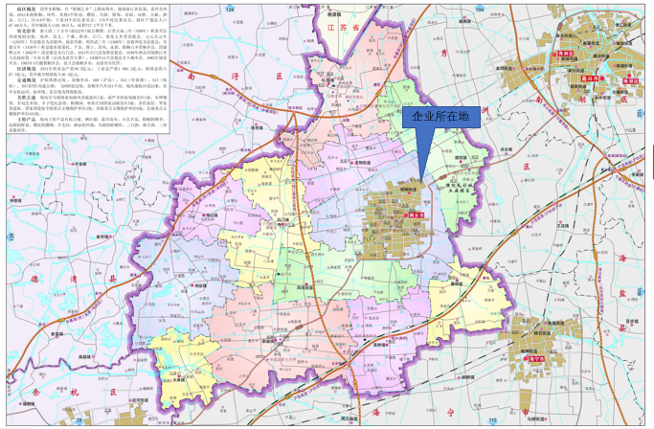

图3-1 本项目地理位置图

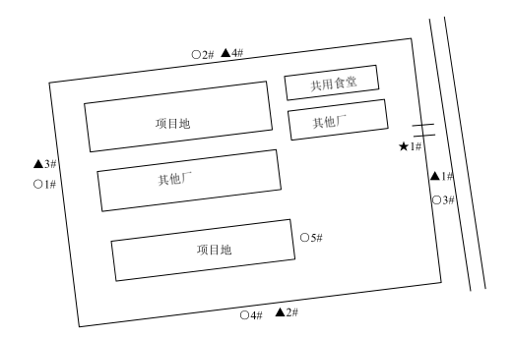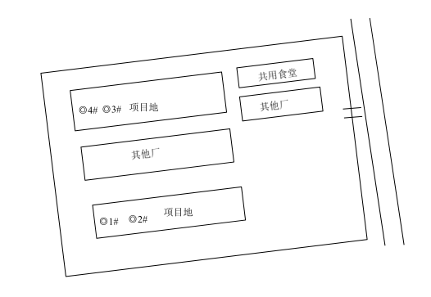



**图3-2 本项目厂区平面布置及监测点位布置图**

## 3.2建设内容

本项目为技改项目，位于桐乡市梧桐街道齐兴路166号。本项目计划投资2350万元，其中环保投资22万元（环保投资占比为0.94%）；目前已实际投资2300万元，其中环保投资25万元（环保投资占比为1.09%）。公司员工合计130人，年工作300天，实行1班制生产，每班工作时长为8小时。环评审批生产规模为年产口罩用熔喷无纺布700吨，实际产能为年产口罩用熔喷无纺布700吨。

表3-1 企业环保审批及验收情况

|  |  |  |  |
| --- | --- | --- | --- |
| **项目名称** | **审批产能** | **环评审批情况** | **验收情况** |
| 浙江嘉瑞过滤科技有限公司技改项目 | 年产500吨无纺布、300万只过滤器及1000万只集尘袋 | 环保审批表（编号：10-0483） | 验收申请登记卡（编号：16-118） |
| 浙江嘉瑞过滤科技有限公司年新增口罩用熔喷无纺布700吨技改项目 | 年新增口罩用熔喷无纺布700吨 | 编号：嘉环桐备[2022]87号 | 本次验收  项目 |

## 3.3主要设备清单

本技改项目环评报告设备数量及实际设备清单对照见表3.3-1。

表3.3-1 环评设备及实际设备清单一览表

|  |  |  |  |  |
| --- | --- | --- | --- | --- |
| 序号 | 设备名称 | 本项目环评数量 | 本项目实际数量 | 增减量 |
| 1 | 分切机 | 1台 | 1台 | 0 |
| 2 | 熔喷生产线 | 2套 | 2套 | 0 |
| 3 | 驻极车 | 6台 | 6台 | 0 |
| 4 | 螺杆鼓风机 | 2台 | 2台 | 0 |
| 5 | 废气处理设施 | 1套 | 1套 | 0 |

## 3.4主要原辅材料

本技改项目环评报告主要原辅料消耗及实际原辅料消耗情况对照见表3.4-1。

表3.4-1 环评原辅料用量与实际原辅料用量消耗一览表

|  |  |  |  |  |  |
| --- | --- | --- | --- | --- | --- |
| 序号 | 物料名称 | 本项目  环评用量 | 2025年3-5月  实际用量 | 折算全年  实际用量 | 增减量 |
| 1 | PP（聚丙烯树酯） | 780 | 200 | 800 | +20 |
| 2 | 滤网 | 0.002 | 0.0005 | 0.002 | +0 |
| 3 | 润滑油 | 0.04 | 0.01 | 0.04 | +0 |

## 3.5用水情况

公司用水由桐乡市自来水管网提供。根据公司统计，2025年3-5月员工生活用水量为900t，期间工作天数为75天，折算全年300天为3600t/a，员工生活污水排放量约为用水量的90%，约为3240t/a。经化粪池处理后达到《污水综合排放标准》（GB8978-1996）表4中相关标准（氨氮、总磷执行《工业企业废水氮、磷污染物间接排放限值》（DB33/887-2013）中的相关要求）后纳入区域污水管网，最后由物产中大（桐乡）水处理有限公司集中处理达《城镇污水处理厂主要水污染物排放标准》（DB33/2169-2018）表1及《城镇污水处理厂污染物排放标准》（GB18918-2002）表1中一级A标准排放限值标准后排放钱塘江。

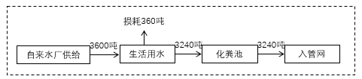

图3.5-1 公司全厂水平衡图

## 3.6生产工艺

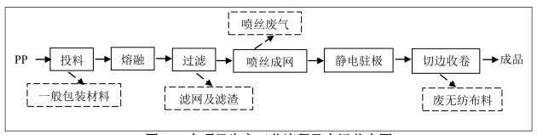

图3.6-1 口罩用熔喷无纺布生产工艺流程及产污环节图

工艺说明：

投料：外购PP（聚丙烯树脂）投入熔喷无纺布生产线的投料装置内，由于外购PP均为颗粒状，故投料过程中无粉尘产生。

熔融：通过密闭管道将投料装置内的PP颗粒输送至熔喷生产线设备的熔融室内，采用电加热的方式将PP加热至180℃~220℃，使其呈现为熔融状态。熔融工序全程在熔喷生产线设备密闭空间内完成，因此无废气排放。

过滤：熔融后的PP进入熔喷生产线设备自带的过滤器进行过滤，以避免喷丝孔堵塞。过滤工序全程在熔喷生产线设备密闭空间内完成，因此无废气排放。

喷丝成网：熔融状态的PP通过多孔喷头高压喷出，均匀喷洒至平稳旋转的网帘的帘面上形成无纺布，网帘下面通过高压抽风，令熔融状态的PP快速冷却，同时抽走产生的少量挥发性有机气体。

静电驻极：将熔喷生产线出来的无纺布进行驻极处理，通过3000V的高压静电处理，使无纺布附有一定的静电。

切边收卷：利用分切机将驻极后的布料两边毛边部分切除，根据需求切成不同宽度。

## 3.7项目变动情况

浙江嘉瑞过滤科技有限公司年新增口罩用熔喷无纺布700吨技改项目在实施过程中，建设性质、规模、地点、生产工艺和环境保护措施等五个方面均未构成重大变化。

# 4环境保护设施

## 4.1污染物治理设施

### 4.1.1废水

本项目废水主要为员工生活，经化粪池处理后达到《污水综合排放标准》（GB8978-1996）表4中相关标准（氨氮、总磷执行《工业企业废水氮、磷污染物间接排放限值》（DB33/887-2013）中的相关要求）后纳入区域污水管网，最后由物产中大（桐乡）水处理有限公司集中处理达《城镇污水处理厂主要水污染物排放标准》（DB33/2169-2018）表1及《城镇污水处理厂污染物排放标准》（GB18918-2002）表1中一级A标准排放限值标准后排放钱塘江。

### 4.1.2废气

### 4.1.1.1本项目

本项目废气主要为喷丝废气，收集后通过二级活性炭净化装置处理后通过25米高排气筒（DA002）高空排放。

### 4.1.1.2老项目

环评报告对公司原有项目喷丝、灌胶、复合、粘贴工序产生的有机废气提出“以新带老”整改要求。对喷丝、灌胶、复合、粘贴工序产生的有机废气设置集气罩进行收集，收集的废气经二级活性炭吸附装置净化处理后通过20米高排气筒（DA001）高空排放

本技改项目及原有项目废气治理情况见表4.1.2-1，废气治理设施见图4.1.2-1、4.1.2-2。

表4.1.2-1 废气治理情况汇总

| **废气类别** | **排气筒高度** | **污染物种类** | **治理设施** | **设计指标** |
| --- | --- | --- | --- | --- |
| 喷丝废气 | 25m（DA002） | 非甲烷总烃、臭气浓度 | 二级活性炭 | 《合成树脂工业污染物排放标准》 |
| 喷丝、灌胶、复合、粘贴废气 | 20m（DA001） | 非甲烷总烃、臭气浓度 | 二级活性炭 | 《合成树脂工业污染物排放标准》 |

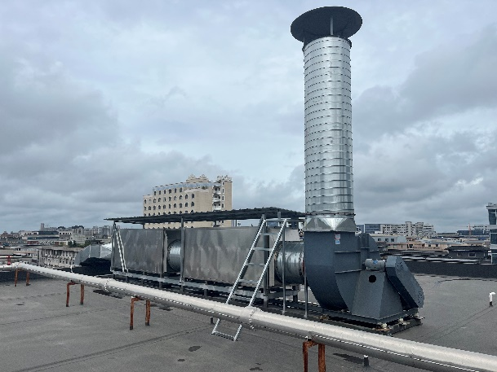 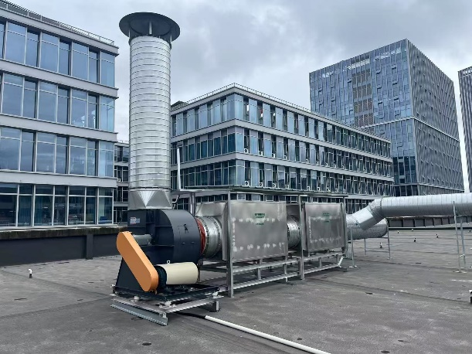

图4.1.2-1 本项目废气治理设施图 4.1.2-2原项目废气治理设施图

### 4.1.3噪声

本项目噪声主要来自于设备运行产生的机械噪声。

公司在设备选型时，注意选择低噪声型设备，并对高噪声设备采用安装减震垫、隔声罩，风机安装消声器；加强设备的日常维修、更新，确保设备处于良好的状态下工作；加强车间管理和对操作工人的培训；对生产车间合理布局，将生产车间布置在厂区中部，高噪声设备设置在生产车间中央，从而使噪声最大限度地随距离自然衰减。

### 4.1.4固（液）体废物

公司已按照《危险废物贮存污染控制标准》（GB18597-2023）及《危险废物收集贮存运输技术规范》（HJ2025-2012）的要求，在厂区内设置危废仓库，危废分类堆放，做好相应标识，建立固体废物台账管理、申报制度，对每次固体废物进出厂区时间、数量设专人进行记录以及存档，并及时向生态环境部门申报。另外公司对各类原辅材料、固废，在厂区内存放时均已做好防雨、防渗工作，防止产生二次污染。

为了更好的保护周围环境，对危险废物的收集和转运要求做到以下几点：

1、危险废物的收集应执行操作规程，内容包括使用范围、操作程序和方法、专用设备和工具、转移和交接、安全保障和应急防护等；

2、危险废物收集作业人员应根据工作需要配置必须要的个人防护装备；

3、在危险废物的收集和转运过程中，应采取相应的安全防护和污染防治措施，包括防爆、防火、防中毒、防泄漏等其他防治污染环境的措施；

4、危险废物的收集应根据危险废物的种类、数量、危险特性、物理形态、运输要求等因素确认包装形式，具体包装应符合如下要求：(1)包装材质要与危险废物相容；(2)性质不相容的危险废物不应混合包装；(3)危险废物包装应能有效隔断危险废物迁移扩散途径，并达到防渗防漏要求；(4)包装好的危险废物应设置相应的标签，标签信息应填写完整；

5、危险废物运输应由持危险废物经营许可证的单位按照其许可证的经营范围组织实施，承担危险废物的单位应获得交通运输部门颁发的危险货物运输资质。

根据公司实际情况，本项目生产过程中产生的固体废物分析结果见表4.1.4-1，危废仓库建设情况见图4.1.4-1。

表4.1.4-1 固体废物分析结果汇总表 单位：t/a

|  |  |  |  |  |  |  |  |  |
| --- | --- | --- | --- | --- | --- | --- | --- | --- |
| **序号** | **名称** | **产生工序** | **主要成分** | **属性** | **废物代码** | **2025年3-5月实际**  **产生量** | **折算全年**  **产生量** | **处置方式** |
| 1 | 废无纺布料 | 切边收卷 | 无纺布 | 一般固废 | / | 20 | 80 | 外卖综合利用 |
| 2 | 滤网及滤渣 | 过滤 | 滤网、滤渣 | 一般固废 | / | 0.1 | 0.4 |
| 3 | 一般包装材料 | 原辅料使用 | 塑料袋等 | 一般固废 | / | 0.5 | 2 |
| 4 | 废润滑油 | 设备维护、保养 | 润滑油 | 危险废物 | 900-249-08 | 0.01 | 0.04 | 嘉兴市桐源环境科技有限公司处置 |
| 5 | 废油桶 | 原辅料使用 | 润滑油、包装桶 | 危险废物 | 900-249-08 | 0.0005 | 0.002 |
| 6 | 含油废劳保用品 | 设备维护、保养 | 润滑油、抹布、手套 | 危险废物 | 900-041-49 | 0.0025 | 0.01 |
| 7 | 废活性炭 | 废气治理 | 有机废气、活性炭 | 危险废物 | 900-039-49 | 暂未产生 | 3（预计） |
| 9 | 生活垃圾 | 员工日常生活 | 生活垃圾 | 一般固废 | / | / | 3 | 环卫部门  定期清运 |

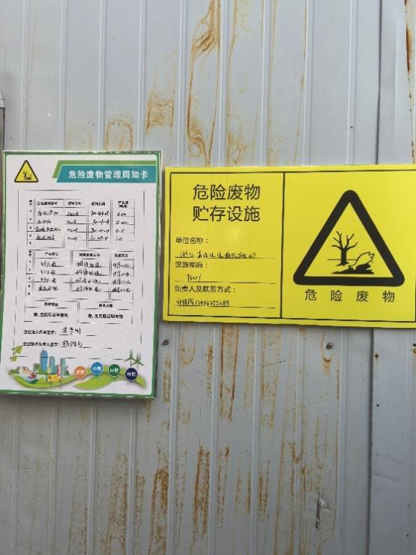 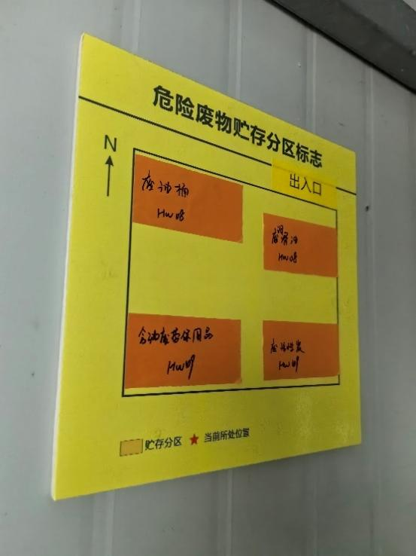

图4.1.4-1危废仓库

### 4.1.5排污许可证管理制度

根据《国务院办公厅关于印发控制污染物排放许可制实施方案的通知》、《排污许可管理办法条例》（国务院令第736号）、《固定污染源排污许可证分类管理名录（2019年版）》等相关文件要求、公司生产过程中不涉及通用工序重点管理、简化管理的相关工艺，属于“十二、纺织业17-26.产业用纺织制成品制造178”中的“其他”和“二十五、化学纤维制造业28-60.合成纤维制造282”中的“丙纶纤维制造2825”，故企业排污许可类别属于登记管理，需申领排污登记表。我公司已申领排污登记回执，登记编号为913304836831150925001Y，污染物排放信息与排污许可登记信息一致。

### 4.1.6环境风险防范设施

企业目前已有一定的环境风险防范措施，建议企业应定期开展相关内容的培训，并开展应急演练。

## 4.2环保设施投资及“三同时”落实情况

本项目实际总投资2300万元，其中环保投资25万元，占总投资额1.09%。具体环保投资明细见表4.2-1。

表4.2-1 环保投资费用一览表 单位：万元

|  |  |  |  |
| --- | --- | --- | --- |
| **污染源** | **内 容** | **投资** | **环保效益** |
| 废水 | 建设管道相关设施及污水入网费 | 1 | 废水达标入网 |
| 废气 | 二级活性炭 | 20 | 废气达标排放 |
| 噪声 | 减震垫、隔声罩、消音器、隔声窗等 | 1 | 噪声达标排放 |
| 固废 | 建设一般固废仓库、危废仓库、固废处理 | 3 | 固废妥善处置 |
| 合计 | | 25 | / |

本项目“三同时”落实情况见表4.2-2。

表4.2-2 “三同时”落实情况一览表

|  |  |  |
| --- | --- | --- |
| **类别** | **环评要求** | **实际落实情况** |
| 废水 | 生活污水经隔油池、化粪池预处理达标后纳管，最终经桐乡市城市污水处理有限责任公司集中处理达标后排江。 | 已落实。  生活污水经化粪池处理后达到《污水综合排放标准》（GB8978-1996）表4中相关标准（氨氮、总磷执行《工业企业废水氮、磷污染物间接排放限值》（DB33/887-2013）中的相关要求）后纳入区域污水管网，最后由物产中大（桐乡）水处理有限公司集中处理达《城镇污水处理厂主要水污染物排放标准》（DB33/2169-2018）表1及《城镇污水处理厂污染物排放标准》（GB18918-2002）表1中一级A标准排放限值标准后排放钱塘江。 |
| 废气 | 喷丝成网工序网帘下方设置高压抽风装置，喷丝废气收集后经二级活性炭吸附装置处理后通过25m高排气筒（DA002）高空排放。 | 已落实。  喷丝废气收集后通过二级活性炭净化装置处理后通过25米高排气筒（DA002）高空排放。 |
| 噪声 | 选用低噪声设备，并对强声源设备采用防震、消声、隔音等降噪措施；加强生产设备的维修保养，确保设备处于良好的运转状态，杜绝因设备不正常运转而产生的高噪声现象；加强车间管理和对操作工人的培训，合理安排高噪声作业时间，夜间不生产，文明操作，轻拿轻放；对生产车间合理布局，将高噪声设备设置于生产车间中央，从而使噪声最大限度地随距离自然衰减。 | 已落实。  公司在设备选型时，注意选择低噪声型设备，并对高噪声设备采用安装减震垫、隔声罩，风机安装消声器；加强设备的日常维修、更新，确保设备处于良好的状态下工作；加强车间管理和对操作工人的培训；对生产车间合理布局，将生产车间布置在厂区中部，高噪声设备设置在生产车间中央，从而使噪声最大限度地随距离自然衰减。 |
| 固废 | 废无纺布料、滤网及滤渣、一般包装材料由企业收集后外售综合利用；废润滑油、废油桶、含油废劳保用品、废活性炭属于危险废物，分类收集后在厂区内危废仓库暂存，定期委托有危险废物处理资质的单位进行安全处置；生活垃圾在厂区内定点收集，由当地环卫部门统一清运 | 已落实。  废无纺布料、滤网及滤渣、一般包装材料由企业收集后外售综合利用；废润滑油、废油桶、含油废劳保用品、废活性炭委托嘉兴市桐源环境科技有限公司处置；生活垃圾由当地环卫部门统一清运。 |

## 4.3卫生防护距离

本项目生产车间需设置50米卫生防护距离。根据现场勘查，本项目生产车间50m范围内无居民住宅，可满足卫生防护距离的要求。

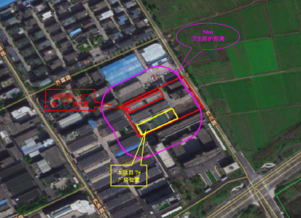

图4.3-1卫生防护距离

# 5技改项目环评总结论与审批部门备案通知书

## 5.1环评总结论

浙江嘉瑞过滤科技有限公司年新增口罩用熔喷无纺布700吨技改项目位于桐乡市梧桐街道齐兴路166号，项目的建设符合产业政策要求，具有较好的经济效益。项目排放污染物符合国家和浙江省规定的污染物排放标准和主要污染物排放总量控制指标，符合“三线一单”控制要求。项目营运期会产生一定的污染物，经评价分析，若采用严格的科学管理和环保治理手段，可控制环境污染，对周边环境影响不大。

## 5.2备案通知书

浙江嘉瑞过滤科技有限公司：

你单位于2022年06月20日提交申请备案的请示、浙江嘉瑞过滤科技有限公司年新增口罩用熔喷无纺布700吨技改项目环境影响报告表、浙江嘉瑞过滤科技有限公司年新增口罩用熔喷无纺布700吨技改项目环境影响评价文件备案承诺书等材料收悉，经审核，符合受理条件，同意备案。

项目正式投产前，请你单位及时委托有资质监测机构进行监测，按规范自行组织环保设施竣工验收，环保设施竣工验收情况向社会公开。

嘉兴市生态环境局桐乡分局出具的《桐乡市工业企业零土地技术改造项目环境影响评价文件承诺的备案通知书》（嘉环桐备[2022]87号），2022年6月20日

嘉兴市生态环境局

2022年06月20日

# 

# 6验收执行标准

## 6.1废水

本技改项目废水主要为员工生活，经化粪池处理后达到《污水综合排放标准》（GB8978-1996）表4中相关标准（氨氮、总磷执行《工业企业废水氮、磷污染物间接排放限值》（DB33/887-2013）中的相关要求）后纳入区域污水管网，最后由物产中大（桐乡）水处理有限公司集中处理达《城镇污水处理厂主要水污染物排放标准》（DB33/2169-2018）表1及《城镇污水处理厂污染物排放标准》（GB18918-2002）表1中一级A标准排放限值标准后排放钱塘江。

**表6.1-1《水污染物排放标准》 单位：mg/L，（pH值除外）**

|  |  |  |  |  |
| --- | --- | --- | --- | --- |
| **污染物名称** | **入网限值** | **执行标准** | **排环境限值** | **执行标准** |
| 氨氮（以N计）* | 35 | DB33/887-2013 | 40 | DB33/2169-2018 |
| 总磷（以P计） | 8 | 2（4） |
| 化学需氧量（CODCr） | 500 | GB8978-1996 | 12（15） |
| 总氮（以N计） | / | 0.3 |
| pH | 6~9 | 6~9 | GB18918-2002 |
| 悬浮物（SS） | 400 | 10 |
| 五日生化需氧量 | 300 | 10 |
| 动植物油 | 100 | 1 |
| 石油类 | 20 | 1 |
| 注：括号内数值为每年11月1日至次年3月31日执行。 | | | | |

## 6.2废气

本技改项目废气主要为喷丝废气（非甲烷总烃、臭气浓度）。原有项目废气主要为喷丝、灌胶、复合、粘贴废气（非甲烷总烃、臭气浓度）。非甲烷总烃有组织排放执行《合成树脂工业污染物排放标准》（GB31572-2015）表5中的大气污染物特别排放限值；非甲烷总烃无组织排放执行《合成树脂工业污染物排放标准》（GB31572-2015）表9中的企业边界大气污染物浓度限值；臭气浓度有组织排放执行《恶臭污染物排放标准》（GB14554-93表2中的限值排放标准，臭气浓度无组织排放执行《恶臭污染物排放标准》（GB14554-93表1中的二级新扩改建限值排放标准；厂区内非甲烷总烃无组织监控浓度执行《挥发性有机物无组织排放控制标准》（GB37822-2019）表A.1中的排放限值。

**表6.2-1 《合成树脂工业污染物排放标准》有组织排放标准**

|  |  |  |  |
| --- | --- | --- | --- |
| **污染物** | **排放限值（mg/m3）** | **适用的合成树脂类型** | **污染物排放监控位置** |
| 非甲烷总烃 | 60 | 所有合成树脂 | 车间或生产设施排气筒 |

**表6.2-2 《合成树脂工业污染物排放标准》无组织排放标准**

|  |  |
| --- | --- |
| **污染物** | **排放限值（mg/m3）** |
| 非甲烷总烃 | 4 |

**表6.2-3 《挥发性有机物无组织排放控制标准》**

|  |  |  |  |
| --- | --- | --- | --- |
| **污染物项目** | **特别排放限值mg/m3** | **限值含义** | **无组织排放监控位置** |
| 非甲烷总烃 | 6 | 监控点处1h平均浓度值 | 在厂房外设置监控点 |
| 20 | 监控点处任意一次浓度值 |

**表6.2-4 《恶臭污染物排放标准》**

|  |  |  |  |
| --- | --- | --- | --- |
| **控制项目** | **排气筒高度** | **最高允许排放量或者标准值** | **厂界标准值** |
| 臭气浓度 | 15m（原有项目20m，从严执行15m标准） | 2000（无量纲） | 20（无量纲） |
| 25m | 6000（无量纲） |

## 6.3噪声

本项目厂界四周昼间噪声执行《工业企业厂界环境噪声排放标准》（GB12348-2008）中的3类区标准，具体标准见表6.3-1。

表6.3-1 《工业企业厂界环境噪声排放标准》

|  |  |  |
| --- | --- | --- |
| 厂界外声环境功能区类别 | 标准值（dB（A）） | |
| 昼间 | 夜间 |
| 3类 | 65 | 55 |

## 6.4固体废弃物

一般固体废物的污染控制执行《中华人民共和国固体废物污染环境防治法（2020年修正）》、《浙江省固体废物污染环境防治条例》以及《一般工业固体废物贮存和填埋污染控制标准》（GB18599-2020）中相应防渗漏、防雨淋、防扬尘等环境保护要求的有关规定。

危险废物的贮存和处置执行《危险废物贮存污染控制标准》（GB18597-2023）、《中华人民共和国固体废物污染环境防治法》（2020年修定）和《浙江省固体废物污染环境防治条例》中的有关规定。

# 7验收监测内容

## 7.1废水

废水监测内容及频次见表7.1-1。

表7.1-1 废水监测内容及频次

|  |  |  |
| --- | --- | --- |
| **监测点位** | **监测因子** | **监测频次** |
| 废水总排口★1# | pH、CODCr、BOD5、SS、  NH3-N、总磷、动植物油、石油类 | 监测2天，每天4次  （加1平行样） |

## 7.2废气

有组织废气监测点位、内容及频次见表7.2-1。

**表7.2-1 有组织废气监测点位、内容及频次**

|  |  |  |  |
| --- | --- | --- | --- |
| 监测对象 | 污染物名称 | 监测点位 | 监测频次 |
| 本项目有组织废气 | 非甲烷总烃 | 喷丝、复合、粘贴、灌胶废气处理设施进口1◎1# | 监测2天，  每天3次 |
| 非甲烷总烃、臭气浓度 | 喷丝、复合、粘贴、灌胶废气处理设施出口1◎2# |
| 原项目有组织废气 | 非甲烷总烃 | 喷丝废气处理设施进口2◎3# |
| 非甲烷总烃、臭气浓度 | 喷丝废气处理设施出口2◎4# |

无组织废气监测点位、内容及频次见表7.2-2。

**表7.2-2 无组织废气监测点位、内容及频次**

|  |  |  |  |
| --- | --- | --- | --- |
| 监测对象 | 污染物名称 | 监测点位 | 监测频次 |
| 无组织废气 | 非甲烷总烃、臭气浓度 | 厂界四周各设置1个监测点位 | 监测2天，  每天4次 |
| 非甲烷总烃 | 厂区内厂房外1个监控点 |

注：同时测试风向、风速、温度、大气压等气象参数。

## 7.3噪声

厂界噪声监测内容见表7.3-1。

表7.3-1 噪声监测内容及监测频次

|  |  |  |
| --- | --- | --- |
| **监测点位** | **监测因子** | **监测频次** |
| 东、南、西、北厂界 | 等效连续A声级 | 监测2天，昼间1次 |

## 7.4固废

调查项目产生的固体废弃物的种类、属性、年产生量和处理方式。

# 8质量保证及质量控制

本项目废水、废气、噪声现场验收监测工作委托浙江爱迪信检测技术有限公司，以下为浙江爱迪信检测技术有限公司对本项目监测工作做出的质量保证及质控措施。

## 8.1监测分析方法及主要仪器

监测分析方法及主要仪器见表8.1-1。

表8.1-1 分析监测方法一览表

|  |  |  |  |  |  |
| --- | --- | --- | --- | --- | --- |
| **类型** | **监测项目** | **监测分析方法标准** | **仪器名称** | **仪器型号** | **仪器编号** |
| 废水 | pH 值 | 水质 pH 值的测定 电极法 HJ 1147-2020 | PH/ORP/电导率/溶解氧测量仪 | SX751型 | E-344 |
| 化学需氧量 | 水质 化学需氧量的测定 重铬酸盐法  HJ 828-2017 | 滴定管 | 透明酸式50ml 滴定管 | T-074 |
| 氨氮 | 水质 氨氮的测定 纳氏试剂分光光度法 HJ  535-2009 | 可见分光光度计 | 722 | T-317 |
| 五日生化需氧  量 | 水质 五日生化需氧量（BOD5）的测定  稀释与接种法 HJ 505-2009 | 生化培养箱 | LRH-250 | T-004 |
| 石油类 | 水质 石油类和动植物油类的测定 红外分  光光度法 HJ 637-2018 | 红外分光测油仪 | OIL 460 | T-001 |
| 总磷 | 水质 总磷的测定 钼酸铵分光光度法 GB/T  11893-1989 | 可见分光光度计 | 722 | T-317 |
| 动植物油类 | 水质 石油类和动植物油类的测定 红外分  光光度法 HJ 637-2018 | 红外分光测油仪 | OIL 460 | T-001 |
| 悬浮物 | 水质 悬浮物的测定 重量法  GB/T 11901-1989 | 电子天平 | ATY224 | T-006 |
| 有组织废气 | 烟气参数 | 固定污染源排气中颗粒物测定与气态污染物  采样方法 GB/T 16157-1996 及其修改单 | 全自动烟尘（气）测试仪 | YQ3000-C | E-149、E-046 |
| 非甲烷总烃 | 固定污染源废气 总烃、甲烷和非甲烷总烃的测定 气相色谱法 HJ38-2017 | 气相色谱仪 | GC9890B | T-032 |
| 臭气浓度 | 环境空气和废气 臭气的测定 三点比较式臭  袋法 HJ 1262-2022 | - | - | - |
| 无组织废气 | 臭气浓度 | 环境空气和废气 臭气的测定 三点比较式臭  袋法 HJ 1262-2022 | - | - | - |
| 非甲烷总烃 | 环境空气 总烃、甲烷和非甲烷总烃的测定  直接进样-气相色谱法 HJ 604-2017 | 气相色谱仪 | GC9890B | T-032 |
| 噪声 | 工业企业厂界环境噪声 | 工业企业厂界环境噪声排放标准  GB12348-2008 | 多功能声级计 | AWA5688 | E-364 |

## 8.2人员能力

参与验收监测的人员均经考核，并取得相关检测上岗资质。

## 8.3水质监测分析过程中的质量保证和质量控制

水样的采集、运输、保存、实验室分析和数据计算的全过程均按《水和废水监测分析方法》（第四版增补版）的要求进行。选择的方法检出限应满足要求。采样过程中应采集一定比例的平行样；实验室分析过程应使用标准物质、空白试验、平行双样测定、加标回收率测定等质控措施，并对质控数据分析。

## 8.4废气监测分析过程中的质量保证和质量控制

实行全过程的质量保证，按《环境监测技术规范》和《固定污染源监测质量保证与质量控制技术规范（试行）》（HJ/T373-2007）中的要求进行全过程质量控制。

## 8.5噪声监测分析过程中的质量保证和质量控制

监测噪声严格执行《工业企业厂界环境噪声排放标准》（GB12348-2008）中的相关规定进行；测量仪器和声校准器均在检定规定的有限期限内使用，测量前后在测量的环境中用声校准器校准测量仪器，示值偏差不大于0.5dB。

## 8.6固废监测分析过程中的质量保证和质量控制

按照国家有关规定，监测技术规范和有关质量控制手册中的要求进行。

# 

# 9验收监测结果

## 9.1生产工况

验收监测期间各设备运转正常，已建项目各设备运转正常，生产负荷工况能够达到现有验收生产规模的75%以上，因此监测数据可作为该项目竣工环境保护验收的依据，具体见表9.1-1。

表9.1-1 验收监测期间生产负荷

|  |  |  |  |  |  |
| --- | --- | --- | --- | --- | --- |
| **产品名称** | **环评年产量** | **环评日产量** | **验收期间产量** | | **负荷率（%）** |
| **单位** | 吨/年 | 吨/年 | 吨 | | **/** |
| 口罩用熔喷无纺布 | 700 | 2.33 | 2025年3月4日 | 2.28 | 97.9% |
| 2025年3月5日 | 2.22 | 95.3% |
| 2025年4月28日 | 2.30 | 98.7% |
| 2025年4月29日 | 2.25 | 96.6% |

## 9.2环境保护设施调试效果

### 9.2.1废水

浙江爱迪信检测技术有限公司于2025年3月4日、3月5日对浙江嘉瑞过滤科技有限公司废水总排口的废水进行了现场监测，废水水质监测结果见表9.2.1-1。

根据监测结果，公司废水总排口的水质中pH值、CODCr、BOD5、悬浮物、氨氮、总磷、石油类、动植物油类的浓度日均值均达到《污水综合排放标准》（GB8978-1996）表4中的三级标准，氨氮、总磷的浓度日均值达到《工业企业废水氮、磷污染物间接排放限值》（DB33/887-2013）表1中的相关排放限值要求。pH值、CODCr、BOD5、悬浮物、氨氮、总磷、石油类、动植物油类的单项次达标率为100%。

表9.2.1-1 废水水质监测结果（单位：pH值为无量纲，其余为mg/L）

|  |  |  |  |  |  |  |  |  |  |
| --- | --- | --- | --- | --- | --- | --- | --- | --- | --- |
| 采样时间：2025年3月4日 | | | | | | | | | |
| 检测结果： | | | | | | | | | |
| 检测项目 | 检出限 | 废水总排口★1# | | | | | 均值 | **纳管标准** | **达标情况** |
| 黑、浊、臭 | | 黑、浊、臭 | 黑、浊、臭 | 黑、浊、臭 |
| FS25010601  2-1-1-1 | FS25010601  2-P1 | FS25010601  2-1-1-2 | FS25010601  2-1-1-3 | FS25010601  2-1-1-4 |
| pH 值 | - | 6.9（10.7℃） | 6.9（10.7℃） | 7.0（11.2℃） | 7.2（11.5℃） | 6.9（10.9℃） | - | 6-9 | 达标 |
| 化学需氧量 | 4 | 383 | 365 | 398 | 357 | 83 | 305 | 500 | 达标 |
| 悬浮物 | 4 | 40 | - | 49 | 42 | 48 | 45 | 400 | 达标 |
| 氨氮 | 0.025 | 29.0 | 28.8 | 21.9 | 25.2 | 28.6 | 26.2 | 35 | 达标 |
| 总磷 | 0.01 | 2.32 | 2.24 | 2.11 | 1.92 | 2.04 | 2.10 | 8 | 达标 |
| 动植物油类 | 0.06 | 8.80 | - | 0.87 | 1.44 | 1.30 | 3.10 | 100 | 达标 |
| 五日生化需氧量 | 0.5 | 125 | 121 | 119 | 109 | 27.4 | 95.4 | 300 | 达标 |
| 石油类 | 0.06 | 0.12 | - | 0.44 | 0.33 | 0.39 | 0.32 | 20 | 达标 |

|  |  |  |  |  |  |  |  |  |  |
| --- | --- | --- | --- | --- | --- | --- | --- | --- | --- |
| 采样时间：2025年3月5日 | | | | | | | | | |
| 检测结果： | | | | | | | | | |
| 检测项目 | 检出限 | 废水总排口★1# | | | | | 均值 | **纳管标准** | **达标情况** |
| 黑、浊、臭 | | 黑、浊、臭 | 黑、浊、臭 | 黑、浊、臭 |
| FS25010601  2-1-2-1 | FS25010601  2-P2 | FS25010601  2-1-2-2 | FS25010601  2-1-2-3 | FS25010601  2-1-2-4 |
| pH 值 | - | 7.0（11.5℃） | 7.0（11.6℃） | 7.2（11.4℃） | 6.9（12.0℃） | 6.9（11.7℃） | - | 6-9 | 达标 |
| 化学需氧量 | 4 | 206 | 210 | 218 | 230 | 194 | 212 | 500 | 达标 |
| 悬浮物 | 4 | 43 | - | 40 | 45 | 12 | 35 | 400 | 达标 |
| 氨氮 | 0.025 | 31.8 | 31.4 | 29.5 | 22.6 | 20.1 | 26.0 | 35 | 达标 |
| 总磷 | 0.01 | 4.37 | 4.29 | 4.23 | 4.75 | 2.19 | 3.88 | 8 | 达标 |
| 动植物油类 | 0.06 | 1.74 | - | 1.73 | 1.90 | 3.85 | 2.32 | 100 | 达标 |
| 五日生化需氧量 | 0.5 | 67.0 | 68.5 | 70.1 | 68.5 | 58.9 | 66.1 | 300 | 达标 |
| 石油类 | 0.06 | 0.09 | - | 0.09 | 0.15 | 0.12 | 0.11 | 20 | 达标 |

### 9.2.2废气

浙江爱迪信检测技术有限公司于2025年4月28日、4月29日对浙江嘉瑞过滤科技有限公司有组织废气的排放进行了现场监测，监测结果见表9.2.2-3～9.2.2-10，有组织废气工况信息及烟气参数见表9.2.2-11。

根据监测结果，公司废气处理设施运行正常，运行效果稳定。

根据监测结果，原有项目喷丝、复合、粘贴、灌胶废气治理设施出口臭气浓度排放浓度满足《恶臭污染物排放标准》（GB14554-93）表2中的限值标准、非甲烷总烃排放浓度满足《合成树脂工业污染物排放标准》（GB31572-2015）表5中的大气污染物特别排放限值标准；本项目喷丝废气治理设施出口臭气浓度排放浓度满足《恶臭污染物排放标准》（GB14554-93）表2中的限值标准、非甲烷总烃排放浓度满足《合成树脂工业污染物排放标准》（GB31572-2015）表5中的大气污染物特别排放限值标准。

**表9.2.2-3 原有项目喷丝、复合、粘贴、灌胶废气有组织监测结果1**

|  |  |  |  |  |  |  |  |  |  |  |  |
| --- | --- | --- | --- | --- | --- | --- | --- | --- | --- | --- | --- |
| 采样时间：2025年04月28日 | | | | | | | | | | | |
| 检测结果： | | | | | | | | | | | |
| 检测项目 | 单位 | 检出限 | 喷丝、复合、粘贴、灌胶废气处理设施进口 1◎1# | | | | | | | | |
| 第一次 | | | 第二次 | | | 第三次 | | |
| 非甲烷总烃*实测浓度 | mg/m3 | - | 10.4 | 10.6 | 10.7 | 10.8 | 10.5 | 11.0 | 10.3 | 10.5 | 10.5 |
| 均值 | mg/m3 | 10.6 | | | 10.8 | | | 10.4 | | |
| 非甲烷总烃*排放速率 | kg/h | - | 0.046 | 0.047 | 0.047 | 0.042 | 0.041 | 0.043 | 0.045 | 0.046 | 0.046 |
| 均值 | kg/h | - | 0.046 | | | 0.042 | | | 0.046 | | |

**表9.2.2-4 原有项目喷丝、复合、粘贴、灌胶废气有组织监测结果2**

|  |  |  |  |  |  |  |  |  |  |  |  |  |  |
| --- | --- | --- | --- | --- | --- | --- | --- | --- | --- | --- | --- | --- | --- |
| 采样时间：2025年04月28日 | | | | | | | | | | | | | |
| 检测结果： | | | | | | | | | | | | | |
| 检测项目 | 单位 | 检出限 | 喷丝、复合、粘贴、灌胶废气处理设施出口 1◎2# | | | | | | | | | **限值** | **是否**  **达标** |
| 第一次 | | | 第二次 | | | 第三次 | | |
| 非甲烷总烃*实测浓度 | mg/m3 | - | 4.36 | 4.28 | 3.83 | 4.13 | 3.71 | 3.95 | 3.61 | 4.16 | 4.09 | **60** | **达标** |
| 均值 | mg/m3 | 4.16 | | | 3.93 | | | 3.95 | | |
| 非甲烷总烃*排放速率 | kg/h | - | 0.017 | 0.017 | 0.015 | 0.016 | 0.015 | 0.016 | 0.014 | 0.016 | 0.016 | - | **-** |
| 均值 | kg/h | - | 0.016 | | | 0.015 | | | 0.016 | | | - | **-** |
| 臭气浓度 | 无量纲 | - | 112 | | | 97 | | | 97 | | | **2000** | **达标** |

**表9.2.2-5 本项目喷丝废气有组织监测结果3**

|  |  |  |  |  |  |  |  |  |  |  |  |
| --- | --- | --- | --- | --- | --- | --- | --- | --- | --- | --- | --- |
| 采样时间：2025年04月28日 | | | | | | | | | | | |
| 检测结果： | | | | | | | | | | | |
| 检测项目 | 单位 | 检出限 | 喷丝废气处理设施进口 2◎3# | | | | | | | | |
| 第一次 | | | 第二次 | | | 第三次 | | |
| 非甲烷总烃*实测浓度 | mg/m3 | - | 15.7 | 15.3 | 15.9 | 15.0 | 14.6 | 14. 1 | 14.2 | 13.4 | 17. 1 |
| 均值 | mg/m3 | 15.6 | | | 14.6 | | | 14.9 | | |
| 非甲烷总烃*排放速率 | kg/h | - | 0.166 | 0.162 | 0.168 | 0.154 | 0.150 | 0.145 | 0.143 | 0.135 | 0.173 |
| 均值 | kg/h | - | 0.165 | | | 0.149 | | | 0.151 | | |

**表9.2.2-6 本项目喷丝废气有组织监测结果4**

|  |  |  |  |  |  |  |  |  |  |  |  |  |  |
| --- | --- | --- | --- | --- | --- | --- | --- | --- | --- | --- | --- | --- | --- |
| 采样时间：2025年04月28日 | | | | | | | | | | | | | |
| 检测结果： | | | | | | | | | | | | | |
| 检测项目 | 单位 | 检出限 | 喷丝废气处理设施出口 2◎4# | | | | | | | | | **限值** | **是否**  **达标** |
| 第一次 | | | 第二次 | | | 第三次 | | |
| 非甲烷总烃*实测浓度 | mg/m3 | - | 2.16 | 1.53 | 2. 12 | 1.83 | 1.98 | 2.01 | 2.17 | 2.23 | 2.04 | **60** | **达标** |
| 均值 | mg/m3 | 1.94 | | | 1.94 | | | 2.15 | | |
| 非甲烷总烃*排放速率 | kg/h | - | 0.022 | 0.015 | 0.021 | 0.019 | 0.021 | 0.021 | 0.022 | 0.022 | 0.020 | - | **-** |
| 均值 | kg/h | - | 0.019 | | | 0.020 | | | 0.021 | | | - | **-** |
| 臭气浓度 | 无量纲 | - | 85 | | | 85 | | | 97 | | | **6000** | **达标** |

**表9.2.2-3 原有项目喷丝、复合、粘贴、灌胶废气有组织监测结果5**

|  |  |  |  |  |  |  |  |  |  |  |  |
| --- | --- | --- | --- | --- | --- | --- | --- | --- | --- | --- | --- |
| 采样时间：2025年04月29日 | | | | | | | | | | | |
| 检测结果： | | | | | | | | | | | |
| 检测项目 | 单位 | 检出限 | 喷丝、复合、粘贴、灌胶废气处理设施进口 1◎1# | | | | | | | | |
| 第一次 | | | 第二次 | | | 第三次 | | |
| 非甲烷总烃*实测浓度 | mg/m3 | - | 10.2 | 10.5 | 10.9 | 10.8 | 10.7 | 10.9 | 10.3 | 10.6 | 10.3 |
| 均值 | mg/m3 | 10.5 | | | 10.8 | | | 10.4 | | |
| 非甲烷总烃*排放速率 | kg/h | - | 0.049 | 0.050 | 0.052 | 0.036 | 0.036 | 0.037 | 0.040 | 0.041 | 0.040 |
| 均值 | kg/h | - | 0.050 | | | 0.036 | | | 0.041 | | |

**表9.2.2-4 原有项目喷丝、复合、粘贴、灌胶废气有组织监测结果6**

|  |  |  |  |  |  |  |  |  |  |  |  |  |  |
| --- | --- | --- | --- | --- | --- | --- | --- | --- | --- | --- | --- | --- | --- |
| 采样时间：2025年04月29日 | | | | | | | | | | | | | |
| 检测结果： | | | | | | | | | | | | | |
| 检测项目 | 单位 | 检出限 | 喷丝、复合、粘贴、灌胶废气处理设施出口 1◎2# | | | | | | | | | **限值** | **是否**  **达标** |
| 第一次 | | | 第二次 | | | 第三次 | | |
| 非甲烷总烃*实测浓度 | mg/m3 | - | 3.33 | 2.97 | 3.52 | 3.23 | 3.32 | 3.55 | 3.41 | 3.22 | 3.02 | **60** | **达标** |
| 均值 | mg/m3 | 3.27 | | | 3.37 | | | 3.22 | | |
| 非甲烷总烃*排放速率 | kg/h | - | 0.013 | 0.012 | 0.014 | 0.013 | 0.013 | 0.014 | 0.013 | 0.013 | 0.012 | - | **-** |
| 均值 | kg/h | - | 0.013 | | | 0.013 | | | 0.013 | | | - | **-** |
| 臭气浓度 | 无量纲 | - | 97 | | | 112 | | | 97 | | | **2000** | **达标** |

**表9.2.2-5 本项目喷丝废气有组织监测结果7**

|  |  |  |  |  |  |  |  |  |  |  |  |
| --- | --- | --- | --- | --- | --- | --- | --- | --- | --- | --- | --- |
| 采样时间：2025年04月29日 | | | | | | | | | | | |
| 检测结果： | | | | | | | | | | | |
| 检测项目 | 单位 | 检出限 | 喷丝废气处理设施进口 2◎3# | | | | | | | | |
| 第一次 | | | 第二次 | | | 第三次 | | |
| 非甲烷总烃*实测浓度 | mg/m3 | - | 9.70 | 9.33 | 9.41 | 9.63 | 9.25 | 9.04 | 9.42 | 9.21 | 9.90 |
| 均值 | mg/m3 | 9.48 | | | 9.31 | | | 9.51 | | |
| 非甲烷总烃*排放速率 | kg/h | - | 0.094 | 0.091 | 0.091 | 0.095 | 0.091 | 0.089 | 0.093 | 0.091 | 0.097 |
| 均值 | kg/h | - | 0.092 | | | 0.092 | | | 0.094 | | |

**表9.2.2-6 本项目喷丝废气有组织监测结果8**

|  |  |  |  |  |  |  |  |  |  |  |  |  |  |
| --- | --- | --- | --- | --- | --- | --- | --- | --- | --- | --- | --- | --- | --- |
| 采样时间：2025年04月29日 | | | | | | | | | | | | | |
| 检测结果： | | | | | | | | | | | | | |
| 检测项目 | 单位 | 检出限 | 喷丝废气处理设施出口 2◎4# | | | | | | | | | **限值** | **是否**  **达标** |
| 第一次 | | | 第二次 | | | 第三次 | | |
| 非甲烷总烃*实测浓度 | mg/m3 | - | 2.35 | 1.94 | 2.40 | 2.16 | 2.29 | 2.07 | 2.16 | 2.28 | 2.05 | **60** | **达标** |
| 均值 | mg/m3 | 2.23 | | | 2.17 | | | 2.16 | | |
| 非甲烷总烃*排放速率 | kg/h | - | 0.023 | 0.019 | 0.023 | 0.022 | 0.023 | 0.021 | 0.021 | 0.022 | 0.020 | - | **-** |
| 均值 | kg/h | - | 0.022 | | | 0.022 | | | 0.021 | | | - | **-** |
| 臭气浓度 | 无量纲 | - | 85 | | | 97 | | | 85 | | | **6000** | **达标** |

**表9.2.2-11 有组织废气工况信息及烟气参数1**

有组织废气工况信息及烟气参数：

|  |  |  |  |  |  |
| --- | --- | --- | --- | --- | --- |
| 采样时间：2025年 4月28日 | | | | | |
| 点位名称：喷丝、复合、粘贴、灌胶废气处理设施进口 1◎1# | | | | | |
| 企业工况：正常 | | | 排气筒高度（m）：- | | |
| 生产工艺：- | | | 净化工艺：- | | |
| 测点管道截面积（m²）：0.5600 | | | | | |
| 参数 | 单位 | 喷丝、复合、粘贴、灌胶废气处理设施进口 1◎1# | | | |
| 第一次 | | 第二次 | 第三次 |
| 测点排气温度 | ℃ | 20 | | 19 | 19 |
| 排气含湿量 | % | 2.1 | | 2.0 | 2.2 |
| 测点排气速度 | m/s | 2.39 | | 2.13 | 2.39 |
| 热态排气量 | m³/h | 4816 | | 4300 | 4809 |
| 标干排气量 | m³/h | 4388 | | 3934 | 4391 |

|  |  |  |  |  |  |
| --- | --- | --- | --- | --- | --- |
| 检测参数：非甲烷总烃 | | | | | |
| 采样时间：2025年 4月28日 | | | | | |
| 点位名称：喷丝、复合、粘贴、灌胶废气处理设施出口 1◎2# | | | | | |
| 企业工况：正常 | | | 排气筒高度（m）：20 | | |
| 生产工艺：- | | | 净化工艺：两级活性炭 | | |
| 测点管道截面积（m²）：0.5027 | | | | | |
| 参数 | 单位 | 喷丝、复合、粘贴、灌胶废气处理设施出口 1◎2# | | | |
| 第一次 | | 第二次 | 第三次 |
| 测点排气温度 | ℃ | 20 | | 19 | 18 |
| 排气含湿量 | % | 2.3 | | 2.2 | 2.3 |
| 测点排气速度 | m/s | 2.39 | | 2.39 | 2.38 |
| 热态排气量 | m³/h | 4326 | | 4319 | 4312 |
| 标干排气量 | m³/h | 3931 | | 3940 | 3944 |

|  |  |  |  |  |  |
| --- | --- | --- | --- | --- | --- |
| 检测参数：臭气浓度 | | | | | |
| 采样时间：2025年 4月28日 | | | | | |
| 点位名称：喷丝、复合、粘贴、灌胶废气处理设施出口 1◎2# | | | | | |
| 企业工况：正常 | | | 排气筒高度（m）：20 | | |
| 生产工艺：- | | | 净化工艺：两级活性炭 | | |
| 测点管道截面积（m²）：0.5027 | | | | | |
| 参数 | 单位 | 喷丝、复合、粘贴、灌胶废气处理设施出口 1◎2# | | | |
| 第一次 | | 第二次 | 第三次 |
| 测点排气温度 | ℃ | 20 | | 19 | 19 |
| 排气含湿量 | % | 2.3 | | 2.2 | 2.2 |
| 测点排气速度 | m/s | 2.39 | | 2.39 | 2.39 |
| 热态排气量 | m³/h | 4326 | | 4319 | 4317 |
| 标干排气量 | m³/h | 3931 | | 3940 | 3941 |

|  |  |  |  |  |  |
| --- | --- | --- | --- | --- | --- |
| 采样时间：2025年 4月28日 | | | | | |
| 点位名称：喷丝废气处理设施进口 2◎3# | | | | | |
| 企业工况：正常 | | | 排气筒高度（m）：- | | |
| 生产工艺：- | | | 净化工艺：- | | |
| 测点管道截面积（m²）：0.5027 | | | | | |
| 参数 | 单位 | 喷丝废气处理设施进口 2◎3# | | | |
| 第一次 | | 第二次 | 第三次 |
| 测点排气温度 | ℃ | 18 | | 19 | 19 |
| 排气含湿量 | % | 2.5 | | 2.4 | 2.5 |
| 测点排气速度 | m/s | 6.39 | | 6.23 | 6.13 |
| 热态排气量 | m³/h | 11568 | | 11268 | 11093 |
| 标干排气量 | m³/h | 10571 | | 10256 | 10105 |

|  |  |  |  |  |  |
| --- | --- | --- | --- | --- | --- |
| 检测参数：非甲烷总烃 | | | | | |
| 采样时间：2025年 4月28日 | | | | | |
| 点位名称：喷丝废气处理设施出口 2◎4# | | | | | |
| 企业工况：正常 | | | 排气筒高度（m）：25 | | |
| 生产工艺：- | | | 净化工艺：二级活性炭 | | |
| 测点管道截面积（m²）：0.5027 | | | | | |
| 参数 | 单位 | 喷丝废气处理设施出口 2◎4# | | | |
| 第一次 | | 第二次 | 第三次 |
| 测点排气温度 | ℃ | 18 | | 19 | 19 |
| 排气含湿量 | % | 2.0 | | 2.0 | 2. 1 |
| 测点排气速度 | m/s | 6.02 | | 6.30 | 6.03 |
| 热态排气量 | m³/h | 10891 | | 11409 | 10912 |
| 标干排气量 | m³/h | 10012 | | 10453 | 9986 |

|  |  |  |  |  |  |
| --- | --- | --- | --- | --- | --- |
| 检测参数：臭气浓度 | | | | | |
| 采样时间：2025年 4月28日 | | | | | |
| 点位名称：喷丝废气处理设施出口 2◎4# | | | | | |
| 企业工况：正常 | | | 排气筒高度（m）：25 | | |
| 生产工艺：- | | | 净化工艺：二级活性炭 | | |
| 测点管道截面积（m²）：0.5027 | | | | | |
| 参数 | 单位 | 喷丝废气处理设施出口 2◎4# | | | |
| 第一次 | | 第二次 | 第三次 |
| 测点排气温度 | ℃ | 18 | | 19 | 19 |
| 排气含湿量 | % | 2.0 | | 2.0 | 2.2 |
| 测点排气速度 | m/s | 6.02 | | 6.30 | 6. 12 |
| 热态排气量 | m³/h | 10891 | | 11409 | 11078 |
| 标干排气量 | m³/h | 10012 | | 10453 | 10138 |

**表9.2.2-11 有组织废气工况信息及烟气参数4**

|  |  |  |  |  |  |
| --- | --- | --- | --- | --- | --- |
| 采样时间：2025年 4月29日 | | | | | |
| 点位名称：喷丝、复合、粘贴、灌胶废气处理设施进口 1◎1# | | | | | |
| 企业工况：正常 | | | 排气筒高度（m）：- | | |
| 生产工艺：- | | | 净化工艺：- | | |
| 测点管道截面积（m²）：0.5600 | | | | | |
| 参数 | 单位 | 喷丝、复合、粘贴、灌胶废气处理设施进口 1◎1# | | | |
| 第一次 | | 第二次 | 第三次 |
| 测点排气温度 | ℃ | 24 | | 23 | 23 |
| 排气含湿量 | % | 2.0 | | 2.0 | 2. 1 |
| 测点排气速度 | m/s | 2.64 | | 1.86 | 2.15 |
| 热态排气量 | m³/h | 5314 | | 3755 | 4340 |
| 标干排气量 | m³/h | 4775 | | 3378 | 3895 |

|  |  |  |  |  |  |
| --- | --- | --- | --- | --- | --- |
| 检测参数：非甲烷总烃 | | | | | |
| 采样时间：2025年 4月29日 | | | | | |
| 点位名称：喷丝、复合、粘贴、灌胶废气处理设施出口 1◎2# | | | | | |
| 企业工况：正常 | | | 排气筒高度（m）：20 | | |
| 生产工艺：- | | | 净化工艺：二级活性炭 | | |
| 测点管道截面积（m²）：0.5027 | | | | | |
| 参数 | 单位 | 喷丝、复合、粘贴、灌胶废气处理设施出口 1◎2# | | | |
| 第一次 | | 第二次 | 第三次 |
| 测点排气温度 | ℃ | 24 | | 25 | 26 |
| 排气含湿量 | % | 2.2 | | 2.3 | 2.2 |
| 测点排气速度 | m/s | 2.41 | | 2.41 | 2.42 |
| 热态排气量 | m³/h | 4356 | | 4366 | 4376 |
| 标干排气量 | m³/h | 3906 | | 3895 | 3888 |

|  |  |  |  |  |  |
| --- | --- | --- | --- | --- | --- |
| 检测参数：臭气浓度 | | | | | |
| 采样时间：2025年 4月29日 | | | | | |
| 点位名称：喷丝、复合、粘贴、灌胶废气处理设施出口 1◎2# | | | | | |
| 企业工况：正常 | | | 排气筒高度（m）：20 | | |
| 生产工艺：- | | | 净化工艺：二级活性炭 | | |
| 测点管道截面积（m²）：0.5027 | | | | | |
| 参数 | 单位 | 喷丝、复合、粘贴、灌胶废气处理设施出口 1◎2# | | | |
| 第一次 | | 第二次 | 第三次 |
| 测点排气温度 | ℃ | 24 | | 25 | 25 |
| 排气含湿量 | % | 2.2 | | 2.3 | 2. 1 |
| 测点排气速度 | m/s | 2.41 | | 2.41 | 2.41 |
| 热态排气量 | m³/h | 4356 | | 4366 | 4369 |
| 标干排气量 | m³/h | 3906 | | 3895 | 3897 |

|  |  |  |  |  |  |
| --- | --- | --- | --- | --- | --- |
| 采样时间：2025年 4月29日 | | | | | |
| 点位名称：喷丝废气处理设施进口 2◎3# | | | | | |
| 企业工况：正常 | | | 排气筒高度（m）：- | | |
| 生产工艺：- | | | 净化工艺：- | | |
| 测点管道截面积（m²）：0.5027 | | | | | |
| 参数 | 单位 | 喷丝废气处理设施进口 2◎3# | | | |
| 第一次 | | 第二次 | 第三次 |
| 测点排气温度 | ℃ | 24 | | 25 | 26 |
| 排气含湿量 | % | 2.5 | | 2.4 | 2.3 |
| 测点排气速度 | m/s | 5.99 | | 6.09 | 6. 11 |
| 热态排气量 | m³/h | 10835 | | 11029 | 11054 |
| 标干排气量 | m³/h | 9718 | | 9862 | 9846 |

|  |  |  |  |  |  |
| --- | --- | --- | --- | --- | --- |
| 检测参数：非甲烷总烃 | | | | | |
| 采样时间：2025年 4月29日 | | | | | |
| 点位名称：喷丝废气处理设施出口 2◎4# | | | | | |
| 企业工况：正常 | | | 排气筒高度（m）：25 | | |
| 生产工艺：- | | | 净化工艺：二级活性炭 | | |
| 测点管道截面积（m²）：0.5027 | | | | | |
| 参数 | 单位 | 喷丝废气处理设施出口 2◎4# | | | |
| 第一次 | | 第二次 | 第三次 |
| 测点排气温度 | ℃ | 24 | | 23 | 24 |
| 排气含湿量 | % | 2.2 | | 2. 1 | 2.2 |
| 测点排气速度 | m/s | 5.97 | | 6.19 | 5.88 |
| 热态排气量 | m³/h | 10810 | | 11196 | 10647 |
| 标干排气量 | m³/h | 9759 | | 10037 | 9589 |

|  |  |  |  |  |  |
| --- | --- | --- | --- | --- | --- |
| 检测参数：臭气浓度 | | | | | |
| 采样时间：2025年 4月29日 | | | | | |
| 点位名称：喷丝废气处理设施出口 2◎4# | | | | | |
| 企业工况：正常 | | | 排气筒高度（m）：25 | | |
| 生产工艺：- | | | 净化工艺：二级活性炭 | | |
| 测点管道截面积（m²）：0.5027 | | | | | |
| 参数 | 单位 | 喷丝废气处理设施出口 2◎4# | | | |
| 第一次 | | 第二次 | 第三次 |
| 测点排气温度 | ℃ | 24 | | 23 | 23 |
| 排气含湿量 | % | 2.2 | | 2. 1 | 2.0 |
| 测点排气速度 | m/s | 5.97 | | 6.19 | 5.99 |
| 热态排气量 | m³/h | 10810 | | 11196 | 10834 |
| 标干排气量 | m³/h | 9759 | | 10037 | 9750 |

浙江爱迪信检测技术有限公司于2025年3月4日、3月5日对浙江嘉瑞过滤科技有限公司无组织废气的排放进行了现场监测，监测结果见表9.2.2-12～9.2.2-13，无组织废气工况信息及烟气参数见表9.2.2-14。

根据监测结果，本项目厂界四周非甲烷总烃无组织排放浓度满足《合成树脂工业污染物排放标准》（GB31572-2015）表9中的企业边界大气污染物浓度限值标准；臭气浓度无组织排放浓度满足《恶臭污染物排放标准》表1中的二级新扩改建限值排放标准；厂区内无组织排放监控点处非甲烷总烃1小时平均浓度值满足《挥发性有机物无组织排放控制标准》（GB37822-2019）附录A.1中的特别排放限值标准。

**9.2.2-12无组织监测结果1**

|  |  |  |  |
| --- | --- | --- | --- |
| 采样时间：2025 年 3月4日 | | | |
| 检测结果： | | | |
| 检测点位 | 检测频次 | 结 果 | |
| 非甲烷总烃（mg/m3） | 臭气浓度（无量纲） |
| 厂界西侧○1# | 第一次 | 1.21 | <10 |
| 第二次 | 1.25 | <10 |
| 第三次 | 1.32 | <10 |
| 第四次 | 1.20 | <10 |
| 厂界北侧○2# | 第一次 | 1.60 | <10 |
| 第二次 | 1.60 | <10 |
| 第三次 | 1.72 | <10 |
| 第四次 | 1.66 | <10 |
| 厂界东侧○3# | 第一次 | 1.78 | <10 |
| 第二次 | 1.87 | <10 |
| 第三次 | 1.77 | <10 |
| 第四次 | 1.91 | <10 |
| 厂界南侧○4# | 第一次 | 1.97 | <10 |
| 第二次 | 2.00 | <10 |
| 第三次 | 2.06 | <10 |
| 第四次 | 2.01 | <10 |
| 检出限 | | 0.07 | **-** |
| **限值** | | **4.0** | **20** |
| **是否达标** | | **达标** | **达标** |
| 车间外 1 米○5# | 第一次 | 2.16 | - |
| 第二次 | 2.21 | - |
| 第三次 | 2.30 | - |
| 第四次 | 2.19 | - |
| **限值** | | **6.0** | **-** |
| **是否达标** | | **达标** | **-** |

**9.2.2-13无组织监测结果2**

|  |  |  |  |
| --- | --- | --- | --- |
| 采样时间：2025 年 3月5日 | | | |
| 检测结果： | | | |
| 检测点位 | 检测频次 | 结 果 | |
| 非甲烷总烃（mg/m3） | 臭气浓度（无量纲） |
| 厂界西侧○1# | 第一次 | 1.22 | <10 |
| 第二次 | 1.29 | <10 |
| 第三次 | 1.30 | <10 |
| 第四次 | 1.25 | <10 |
| 厂界北侧○2# | 第一次 | 1.59 | <10 |
| 第二次 | 1.71 | <10 |
| 第三次 | 1.58 | <10 |
| 第四次 | 1.67 | <10 |
| 厂界东侧○3# | 第一次 | 1.79 | <10 |
| 第二次 | 1.82 | <10 |
| 第三次 | 1.89 | <10 |
| 第四次 | 1.83 | <10 |
| 厂界南侧○4# | 第一次 | 1.96 | <10 |
| 第二次 | 2.06 | <10 |
| 第三次 | 1.99 | <10 |
| 第四次 | 2.05 | <10 |
| 检出限 | | 0.07 | - |
| **限值** | | **4.0** | **20** |
| **是否达标** | | **达标** | **达标** |
| 车间外 1 米○5# | 第一次 | 2.20 | - |
| 第二次 | 2.24 | - |
| 第三次 | 2.19 | - |
| 第四次 | 2.31 | - |
| **限值** | | **6.0** | **-** |
| **是否达标** | | **达标** | **-** |

**表9.2.2-14 无组织废气工况信息及烟气参数1**

|  |  |  |  |  |  |  |
| --- | --- | --- | --- | --- | --- | --- |
| 时间：2025 年 3月4日 | | | | | | |
| 检测点位 | 检测频次 | 气温°C | 大气压力 kPa | 湿度% | 风速 m/s | 风向 |
| 厂界西侧○1# | 第一次 | 11.2 | 102.31 | 74 | 2.2 | 西风 |
| 第二次 | 12.4 | 102.47 | 73 | 2.2 | 西风 |
| 第三次 | 11.7 | 102.39 | 74 | 2.1 | 西风 |
| 第四次 | 10.5 | 102.31 | 75 | 2.2 | 西风 |
| 厂界北侧○2# | 第一次 | 11.2 | 102.30 | 74 | 2.2 | 西风 |
| 第二次 | 12.4 | 102.46 | 73 | 2.2 | 西风 |
| 第三次 | 11.6 | 102.44 | 74 | 2.2 | 西风 |
| 第四次 | 10.2 | 102.27 | 75 | 2.3 | 西风 |
| 厂界东侧○3# | 第一次 | 11.9 | 102.35 | 73 | 2.1 | 西风 |
| 第二次 | 12.7 | 102.48 | 73 | 2.2 | 西风 |
| 第三次 | 11.1 | 102.30 | 74 | 2.1 | 西风 |
| 第四次 | 9.9 | 102.21 | 75 | 2.3 | 西风 |
| 厂界南侧○4# | 第一次 | 10.9 | 102.27 | 75 | 2.2 | 西风 |
| 第二次 | 11.2 | 102.34 | 74 | 2.2 | 西风 |
| 第三次 | 10.8 | 102.28 | 74 | 2.2 | 西风 |
| 第四次 | 10.1 | 102.40 | 75 | 2.3 | 西风 |
| 厂区外○5# | 第一次 | 10.1 | 102.61 | 73 | 2.2 | 西风 |
| 10.4 | 102.60 | 73 | 2.1 | 西风 |
| 10.6 | 102.63 | 74 | 2.2 | 西风 |
| 10.6 | 102.63 | 73 | 2.2 | 西风 |
| 第二次 | 10.9 | 102.57 | 72 | 2.3 | 西风 |
| 10.9 | 102.57 | 73 | 2.2 | 西风 |
| 10.9 | 102.57 | 73 | 2.2 | 西风 |
| 10.9 | 102.59 | 73 | 2.2 | 西风 |
| 第三次 | 10.7 | 102.37 | 73 | 2.2 | 西风 |
| 10.7 | 102.34 | 74 | 2.1 | 西风 |
| 10.7 | 102.39 | 74 | 2.2 | 西风 |
| 10.7 | 102.34 | 74 | 2.2 | 西风 |
| 第四次 | 10.1 | 102.48 | 74 | 2.3 | 西风 |
| 10.1 | 102.46 | 75 | 2.3 | 西风 |
| 10.2 | 102.46 | 75 | 2.2 | 西风 |
| 10.2 | 102.43 | 75 | 2.3 | 西风 |

**表9.2.2-14 无组织废气工况信息及烟气参数2**

|  |  |  |  |  |  |  |
| --- | --- | --- | --- | --- | --- | --- |
| 时间：2025 年 3月5日 | | | | | | |
| 检测点位 | 检测频次 | 气温°C | 大气压力 kPa | 湿度% | 风速 m/s | 风向 |
| 厂界西侧○1# | 第一次 | 8.9 | 101.95 | 71 | 2.2 | 西风 |
| 第二次 | 10.5 | 101.88 | 72 | 2.1 | 西风 |
| 第三次 | 11.2 | 101.44 | 72 | 2.3 | 西风 |
| 第四次 | 9.7 | 101.55 | 72 | 2.3 | 西风 |
| 厂界北侧○2# | 第一次 | 9.2 | 101.93 | 70 | 2.1 | 西风 |
| 第二次 | 10.6 | 101.88 | 71 | 2.2 | 西风 |
| 第三次 | 11.3 | 101.45 | 72 | 2.3 | 西风 |
| 第四次 | 10.3 | 101.76 | 71 | 2.2 | 西风 |
| 厂界东侧○3# | 第一次 | 9.2 | 101.93 | 70 | 2.2 | 西风 |
| 第二次 | 10.5 | 101.89 | 71 | 2.2 | 西风 |
| 第三次 | 11.0 | 101.42 | 72 | 2.3 | 西风 |
| 第四次 | 9.9 | 101.62 | 71 | 2.3 | 西风 |
| 厂界南侧○4# | 第一次 | 8.5 | 101.95 | 72 | 2.3 | 西风 |
| 第二次 | 9.9 | 101.90 | 72 | 2.3 | 西风 |
| 第三次 | 10.9 | 101.77 | 71 | 2.2 | 西风 |
| 第四次 | 9.5 | 101.93 | 70 | 2.1 | 西风 |
| 厂区外○5# | 第一次 | 10.8 | 101.74 | 72 | 2.2 | 西风 |
| 10.8 | 101.74 | 72 | 2.2 | 西风 |
| 10.8 | 101.74 | 71 | 2.3 | 西风 |
| 10.9 | 101.69 | 72 | 2.2 | 西风 |
| 第二次 | 11.2 | 101.43 | 72 | 2.2 | 西风 |
| 11.3 | 101.47 | 72 | 2.3 | 西风 |
| 11.3 | 101.45 | 72 | 2.3 | 西风 |
| 11.3 | 101.45 | 72 | 2.3 | 西风 |
| 第三次 | 10.9 | 101.67 | 73 | 2.3 | 西风 |
| 10.9 | 101.67 | 72 | 2.3 | 西风 |
| 10.9 | 101.67 | 73 | 2.3 | 西风 |
| 11.0 | 101.64 | 73 | 2.4 | 西风 |
| 第四次 | 9.5 | 101.93 | 70 | 2.1 | 西风 |
| 9.4 | 101.857 | 71 | 2.2 | 西风 |
| 9.4 | 101.88 | 71 | 2.2 | 西风 |
| 9.4 | 101.88 | 71 | 2.2 | 西风 |

### 9.2.3噪声

浙江爱迪信检测技术有限公司于2025年3月4日、3月5日对浙江嘉瑞过滤科技有限公司厂界四侧昼间噪声进行了现场监测，噪声监测结果见表9.2.3-1。

表9.2.3-1 厂界昼间噪声监测结果 单位：dB（A）

|  |  |  |  |  |  |
| --- | --- | --- | --- | --- | --- |
| **采样时间** | **测点位置** | **主要声源** | **昼间** | | |
| **测量时间** | **风速m/s** | **测量值**  **dB（A）** |
| 2025.03.04 | 厂界东侧 | 厂内设备噪声 | 18:27-18:32 | 2.2 | 52 |
| 厂界南侧 | 厂内设备噪声 | 18:37-18:42 | 2.2 | 52 |
| 厂界西侧 | 厂内设备噪声 | 18:47-18:52 | 2.3 | 60 |
| 厂界北侧 | 厂内设备噪声 | 18:57-19:02 | 2.3 | 53 |
| 2025.03.05 | 厂界东侧 | 厂内设备噪声 | 10:58-11:03 | 2.2 | 60 |
| 厂界南侧 | 厂内设备噪声 | 11:07-11:12 | 2.3 | 52 |
| 厂界西侧 | 厂内设备噪声 | 11:16-11:21 | 2.2 | 62 |
| 厂界北侧 | 厂内设备噪声 | 11:25-11:30 | 2.3 | 59 |
| **《工业企业厂界环境噪声排放标准》3类区标准值** | | | **65** | | |
| **是否达标** | | | **达标** | | |

根据监测结果，本项目厂界四侧昼间噪声监测值达到《工业企业厂界环境噪声排放标准》（GB12348-2008）中的3类区标准要求。

### 9.2.4固（液）体废物

根据环评报告预测结果及验收期间实际调查情况，公司本项目固（液）体废物具体产生、处置情况见表9.2.4-1所示。

表9.2.4-1 本项目固体废物监测情况明细表 单位：t/a

|  |  |  |  |  |  |  |  |  |
| --- | --- | --- | --- | --- | --- | --- | --- | --- |
| **序号** | **名称** | **产生工序** | **主要成分** | **属性** | **废物代码** | **2025年3-5月产生量** | **折算全年产生量** | **处置方式** |
| 1 | 废无纺布料 | 切边收卷 | 无纺布 | 一般固废 | / | 20 | 80 | 外卖综合利用 |
| 2 | 滤网及滤渣 | 过滤 | 滤网、滤渣 | 一般固废 | / | 0.1 | 0.4 |
| 3 | 一般包装材料 | 原辅料使用 | 塑料袋等 | 一般固废 | / | 0.5 | 2 |
| 4 | 废润滑油 | 设备维护、保养 | 润滑油 | 危险废物 | 900-249-08 | 0.01 | 0.04 |
| 5 | 废油桶 | 原辅料使用 | 润滑油、包装桶 | 危险废物 | 900-249-08 | 0.0005 | 0.002 | 嘉兴市桐源环境科技有限公司处置 |
| 6 | 含油废劳保用品 | 设备维护、保养 | 润滑油、抹布、手套 | 危险废物 | 900-041-49 | 0.0025 | 0.01 |
| 7 | 废活性炭 | 废气治理 | 有机废气、活性炭 | 危险废物 | 900-039-49 | 暂未产生 | 3（预计） |
| 9 | 生活垃圾 | 员工日常生活 | 生活垃圾 | 一般固废 | / | / | 3 | 环卫部门  定期清运 |

一般固体废物的污染控制满足《中华人民共和国固体废物污染环境防治法（2020年修正）》、《浙江省固体废物污染环境防治条例》、《环境保护图形标志-固体废物贮存(处置)场》(CB15562.2-1995)及修改单、《一般工业固体废物贮存和填埋污染控制标准》（GB18599-2020）以及《固体废物处理处置工程技术导则》(HJ2035-2013)中相应防渗漏、防雨淋、防扬尘等环境保护要求的有关规定。

危险废物的贮存、处置、运输满足《危险废物贮存污染控制标准》（GB18597-2023）、《危险废物识别标志设置技术规范》（HJ1276-2022）、《危险废物收集贮存 运输技术规范》（HJ2025-2012）、《中华人民共和国固体废物污染环境防治法》（2020年修定）和《浙江省固体废物污染环境防治条例》中的有关规定。

### 9.2.5污染物总量核算

本项目总量控制指标主要为CODcr、氨氮、VOCs。

公司废水污染物CODCr、氨氮总量控制指标排环境标准原执行《城镇污水处理厂污染物排放标准》（GB18918-2002）表1中一级A标准（即CODCr 50mg/L、氨氮5mg/L），水污染物总量控制指标原为：废水量3496.50t/a，CODCr 0.175t/a，氨氮0.017t/a。目前废水污染物CODCr、氨氮排环境标准执行《城镇污水处理厂主要水污染物排放标准》（DB33/2169-2018）表1中相关排放限值（即CODCr 40mg/L、氨氮2mg/L），折算确定现有水污染物总量控制指标为：废水量3496.50t/a，CODCr 0.140t/a，氨氮0.007t/a。

公司排放的CODCr、NH3-N主要来自生活污水，根据水平衡分析，在完成“以新带老”整改后，目前公司废水排放量为3240t/a，则CODCr、NH3-N的排放量分别为0.130t/a、0.006/a，在原环评报告中全厂CODCr、NH3-N的达标排放量0.140t/a、0.007t/a的范围之内，符合总量控制要求。

公司原有项目VOCs排放量为0.446t/a，在完成“以新带老”整改后，原有项目VOCs削减量为0.250t/a，本项目VOCs排放量为0.066t/a，本项目实施后，企业全厂VOCs总量控制指标为0.262t/a。

根据监测结果，原有项目喷丝、复合、粘贴、灌胶废气有组织排放口非甲烷总烃的二日平均排放速率为0.014kg/h，公司年工作300天，实行1班制生产，每班工作时长为8小时，则非甲烷总烃的排放量为0.034t/a。

根据监测结果，本项目喷丝废气有组织排放口非甲烷总烃的二日平均排放速率为0.021kg/h，公司年工作300天，实行1班制生产，每班工作时长为8小时，则非甲烷总烃的排放量为0.050t/a。

根据监测结果，原有项目喷丝、复合、粘贴、灌胶废气有组织排放进口非甲烷总烃的二日平均排放速率为0.044kg/h，本项目喷丝废气有组织排放进口非甲烷总烃的二日平均排放速率为0.124kg/h；公司年工作300天，实行1班制生产，每班工作时长为8小时，原有项目及本项目废气收集效率按环评核定的70%计，则原有项目喷丝、复合、粘贴、灌胶废气非甲烷总烃无组织排放量为0.045t/a，本项目喷丝废气非甲烷总烃无组织排放量为0.127t/a。

根据有组织及无组织年排放量可知，公司非甲烷总烃总的年排放量为0.256t，在原环评报告中VOCs的达标排放量0.262t/a范围之内，符合总量控制要求。

# 

# 10验收监测结论

## 10.1生产工况

验收监测期间，我公司生产正常，设施运行稳定，生产负荷工况能够达到现有验收生产规模的75%以上，满足验收监测技术规范要求。

## 10.2废水

根据监测结果，公司废水总排口的水质中pH值、CODCr、BOD5、悬浮物、氨氮、总磷、石油类、动植物油类的浓度日均值均达到《污水综合排放标准》（GB8978-1996）表4中的三级标准，氨氮、总磷的浓度日均值达到《工业企业废水氮、磷污染物间接排放限值》（DB33/887-2013）表1中的相关排放限值要求。pH值、CODCr、BOD5、悬浮物、氨氮、总磷、石油类、动植物油类的单项次达标率为100%。

## 10.3废气

根据监测结果，原有项目喷丝、复合、粘贴、灌胶废气治理设施出口臭气浓度排放浓度满足《恶臭污染物排放标准》（GB14554-93）表2中的限值标准、非甲烷总烃排放浓度满足《合成树脂工业污染物排放标准》（GB31572-2015）表5中的大气污染物特别排放限值标准；本项目喷丝废气治理设施出口臭气浓度排放浓度满足《恶臭污染物排放标准》（GB14554-93）表2中的限值标准、非甲烷总烃排放浓度满足《合成树脂工业污染物排放标准》（GB31572-2015）表5中的大气污染物特别排放限值标准。

根据监测结果，本项目厂界四周非甲烷总烃无组织排放浓度满足《合成树脂工业污染物排放标准》（GB31572-2015）表9中的企业边界大气污染物浓度限值标准；臭气浓度无组织排放浓度满足《恶臭污染物排放标准》表1中的二级新扩改建限值排放标准；厂区内无组织排放监控点处非甲烷总烃1小时平均浓度值满足《挥发性有机物无组织排放控制标准》（GB37822-2019）附录A.1中的特别排放限值标准。

## 10.4噪声

根据监测结果，本项目厂界四侧昼间噪声监测值均达到《工业企业厂界环境噪声排放标准》（GB12348-2008）中的3类区标准要求。

## 10.5固体废弃物

验收监测期间，本项目产生的固体废物废无纺布料、滤网及滤渣、一般包装材料由企业收集后外售综合利用；废润滑油、废油桶、含油废劳保用品、废活性炭在厂区内危废仓库暂存，定期委托嘉兴市桐源环境科技有限公司处置；生活垃圾在厂区内定点收集，由当地环卫部门统一清运。

一般固体废物的污染控制满足《中华人民共和国固体废物污染环境防治法（2020年修正）》、《浙江省固体废物污染环境防治条例》、《环境保护图形标志-固体废物贮存(处置)场》(CB15562.2-1995)及修改单、《一般工业固体废物贮存和填埋污染控制标准》（GB18599-2020）以及《固体废物处理处置工程技术导则》(HJ2035-2013)中相应防渗漏、防雨淋、防扬尘等环境保护要求的有关规定。

危险废物的贮存、处置、运输满足《危险废物贮存污染控制标准》（GB18597-2023）、《危险废物识别标志设置技术规范》（HJ1276-2022）、《危险废物收集贮存 运输技术规范》（HJ2025-2012）、《中华人民共和国固体废物污染环境防治法》（2020年修定）和《浙江省固体废物污染环境防治条例》中的有关规定。

## 10.6总量控制

公司全厂总量控制指标CODCr、NH3-N、VOCs的年排放量与环评报告审批量见下表。

表10-1 总量控制情况

|  |  |  |  |
| --- | --- | --- | --- |
| **污染物类别** | **CODCr** | **NH3-N** | **VOCs** |
| 实际排放量（t/a） | 0.130 | 0.006 | 0.256 |
| 环评报告审批量（t/a） | 0.140 | 0.007 | 0.262 |
| 是否控制在审批范围内 | 是 | 是 | 是 |

## 10.7结论

综上分析，本项目主要生产设施和环保设施运行正常，项目在验收调查期间，各项污染物监测结果可满足相关环境排放标准要求，按照技改项目环境保护“三同时”的有关要求，基本落实了环评文件及相关生态环境部门的要求，因此符合技改项目竣工环境保护验收条件。

**技改项目竣工环境保护“三同时”验收登记表**

**填表单位（盖章）：浙江嘉瑞过滤科技有限公司 填表人（签字）： 项目经办人（签字）：**

|  |  |  |  |  |  |  |  |  |  |  |  |  |  |  |  |  |  |  |  |
| --- | --- | --- | --- | --- | --- | --- | --- | --- | --- | --- | --- | --- | --- | --- | --- | --- | --- | --- | --- |
| **技改项目** | **项目名称** | | | 浙江嘉瑞过滤科技有限公司年新增口罩用熔喷无纺布700吨技改项目 | | | | | | **项目代码** | | 2020-330483-17-03-111349 | | **建设地点** | | 桐乡市梧桐街道齐兴路166号 | | | |
| **行业类别（分类管理名录）** | | | C1781 非织造布制造 | | | | | | **建设性质** | | **□新建 ☑改扩建 □技术改造** | | | | **项目厂区中心经度/纬度** | | 120度34分45.251秒，  30度39分41.108秒 | |
| **设计生产能力** | | | 年新增口罩用熔喷无纺布700吨 | | | | | | **实际生产能力** | | 年新增口罩用熔喷无纺布700吨 | **环评单位** | | | 浙江中蓝环境科技有限公司 | | | |
| **环评文件审批机关** | | | 嘉兴市生态环境局桐乡分局 | | | | | | **审批文号** | | 嘉环桐备[2022]87号 | **环评文件类型** | | | 环境影响报告表 | | | |
| **开工日期** | | | 2022年10月 | | | | | | **竣工日期** | | 2024年12月 | **排污许可证申领时间** | | | 2023年12月 | | | |
| **环保设施设计单位** | | | 桐乡市桐宇环保科技有限公司 | | | | | | **环保设施施工单位** | | 桐乡市桐宇环保科技有限公司 | **本工程排污许可证编号** | | | 913304836831150925001Y | | | |
| **验收单位** | | | 浙江嘉瑞过滤科技有限公司 | | | | | | **环保设施监测单位** | | 浙江爱迪信检测技术有限公司 | **验收监测时工况** | | | ＞75% | | | |
| **投资总概算（万元）** | | | 2350 | | | | | | **环保投资总概算（万元）** | | 22 | **所占比例（%）** | | | 0.94 | | | |
| **实际总投资（万元）** | | | 2300 | | | | | | **实际环保投资（万元）** | | 25 | **所占比例（%）** | | | 1.25 | | | |
| **废水治理（万元）** | | | 1 | **废气治理（万元）** | 20 | **噪声治理**  **（万元）** | | 1 | **固体废物治理（万元）** | | 3 | **绿化及生态（万元）** | | | 0 | **其他（万元）** | | 0 |
| **新增废水处理设施能力** | | | / | | | | | | **新增废气处理设施能力** | | / | **年平均工作时间** | | | 2400h | | | |
| **运营单位** | | | | 浙江嘉瑞过滤科技有限公司 | | | | **运营单位社会统一信用代码（或组织机构代码）** | | | | 913304836831150925 | **验收时间** | | | 2025年6月 | | | |
| **污染**  **物排**  **放达**  **标与**  **总量**  **控制**  **（工**  **业建**  **设项**  **目详**  **填）** | | **污染物** | | **原有排**  **放量(1)** | **本期工程实际排放浓度(2)** | **本期工程允许排放浓度(3)** | **本期工程产生量(4)** | **本期工程自身削减量(5)** | | **本期工程实际排放量(6)** | **本期工程核定排放总量(7)** | **本期工程“以新带老”削减量(8)** | **全厂实际排放总量(9)** | | **全厂核定排放总量(10)** | | **区域平衡替代削减量(11)** | | **排放增减量(12)** |
| **废水** | | 0.322 |  |  |  |  | |  | 0.028 | / | 0.324 | | 0.350 | |  | |  |
| **化学需氧量** | | 0.129 |  |  |  |  | |  | 0.011 | / | 0.130 | | 0.140 | |  | |  |
| **氨氮** | | 0.006 |  |  |  |  | |  | 0.001 | / | 0.006 | | 0.007 | |  | |  |
| **废气** | |  |  |  |  |  | |  |  |  |  | |  | |  | |  |
| **二氧化硫** | |  |  |  |  |  | |  |  |  |  | |  | |  | |  |
| **烟尘** | |  |  |  |  |  | |  |  |  |  | |  | |  | |  |
| **工业粉尘** | |  |  |  |  |  | |  |  |  |  | |  | |  | |  |
| **氮氧化物** | |  |  |  |  |  | |  |  |  |  | |  | |  | |  |
| **工业固体废物** | |  |  |  |  |  | |  |  |  |  | |  | |  | |  |
| **与项目有关的其他特征污染物** | VOCS | 0.446 |  |  |  |  | |  | 0.066 | 0.250 | 0.256 | | 0.262 | |  | |  |
|  |  |  |  |  |  | |  |  |  |  | |  | |  | |  |

**注**：1、排放增减量：（+）表示增加，（-）表示减少。2、(12)=(6)-(8)-(11)，（9）= (4)-(5)-(8)- (11) +（1）。3、计量单位：废水排放量——万吨/年；废气排放量——万标立方米/年；工业固体废物排放量——万吨/年；水污染物排放浓度——毫克/升。

# 附件

## 附件1 营业执照

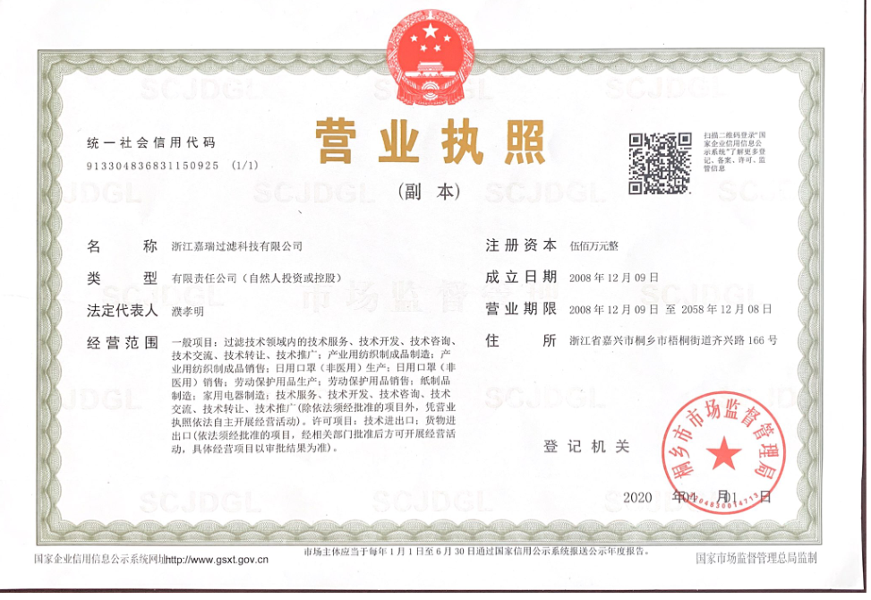

## 附件2 备案通知书

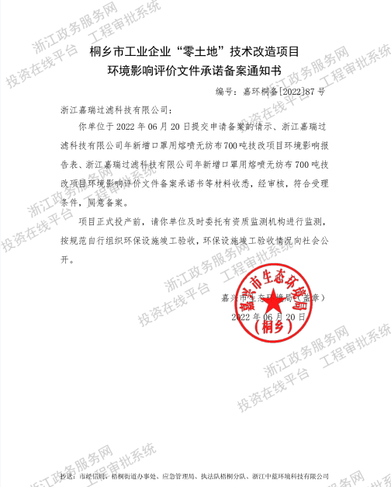

## 附件3 危废处置协议

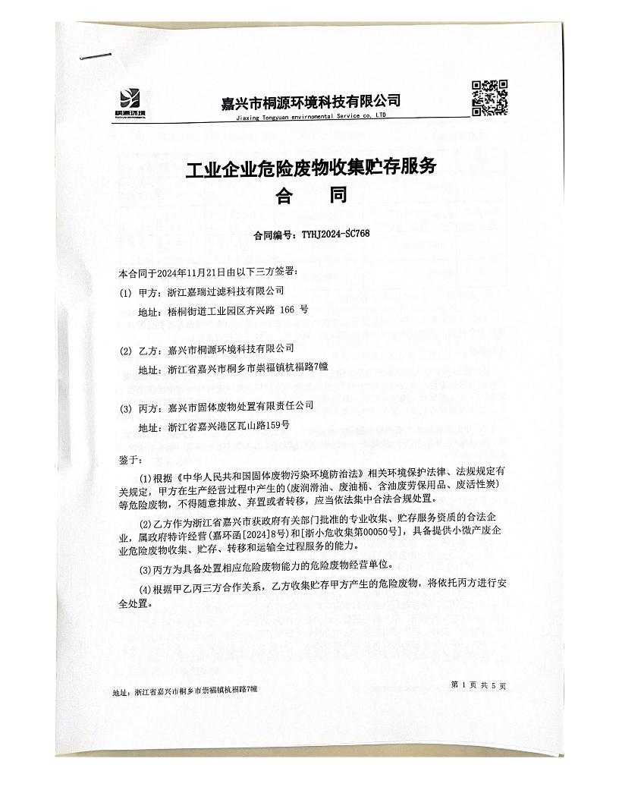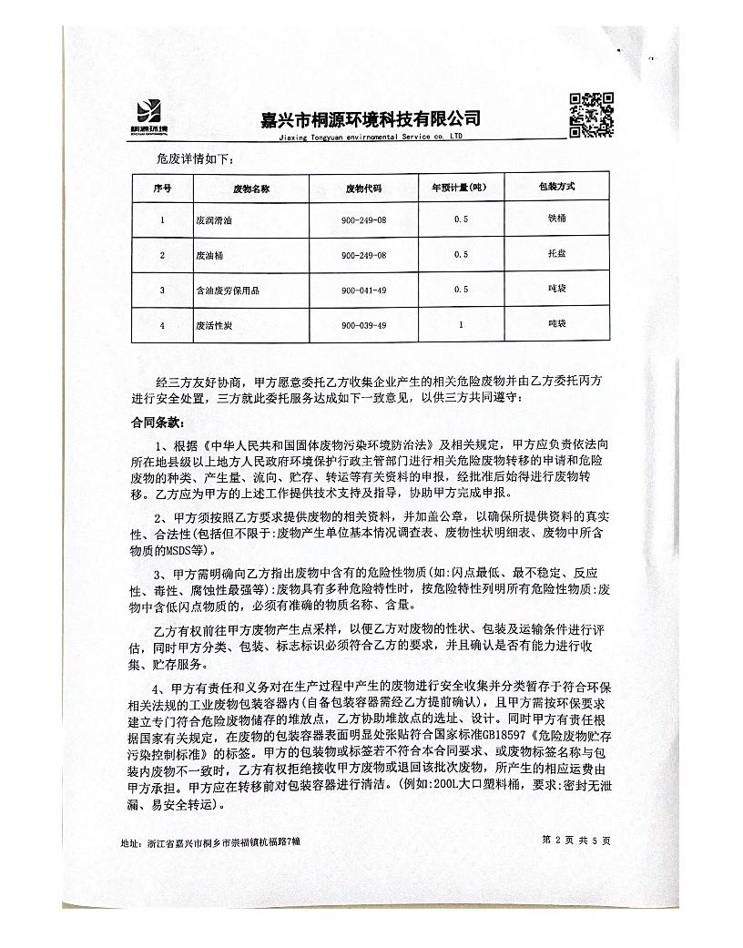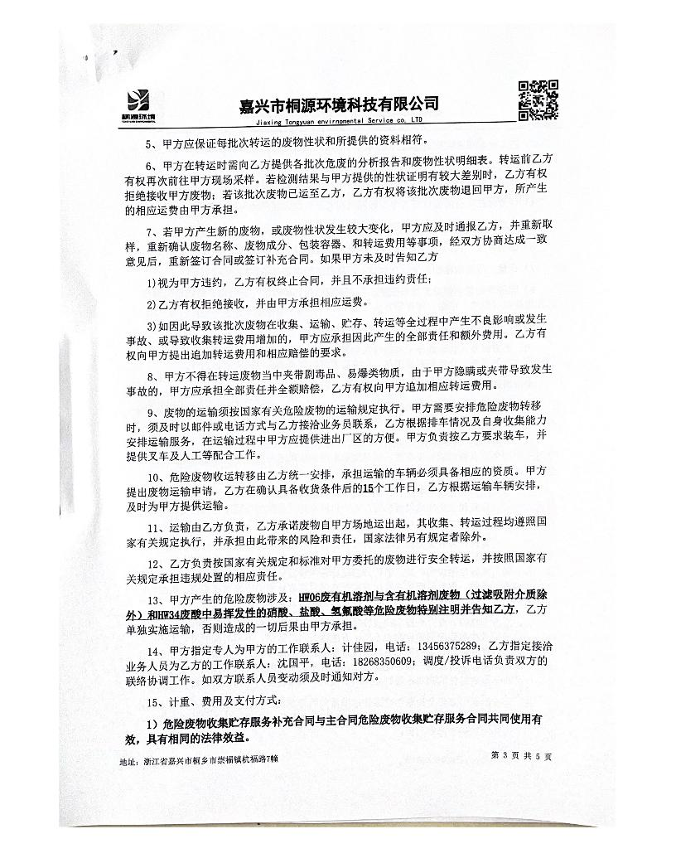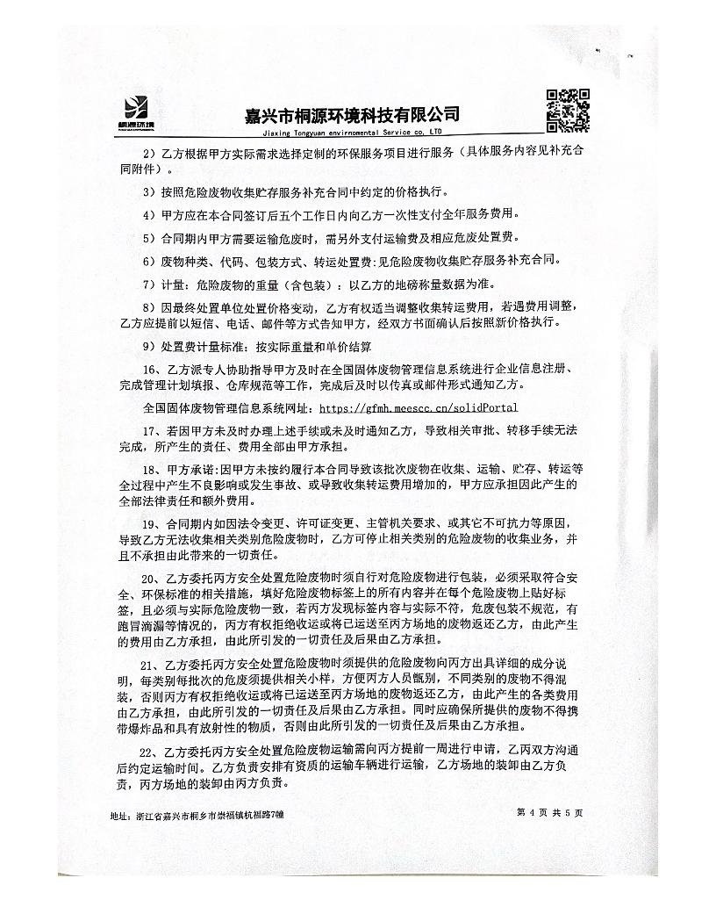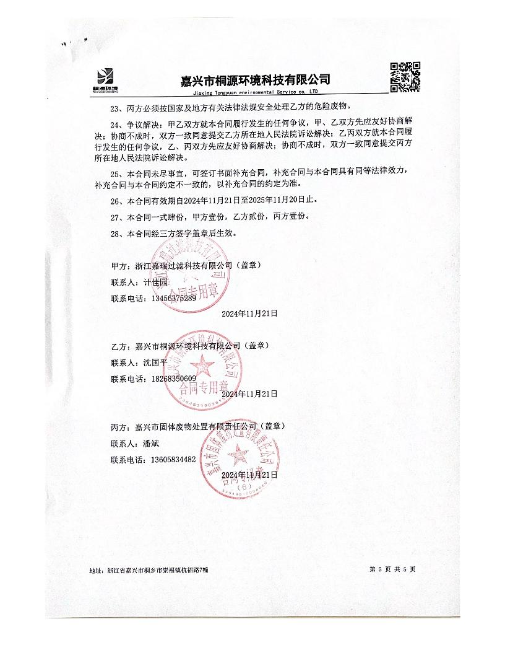

## 附件4 排污许可登记回执

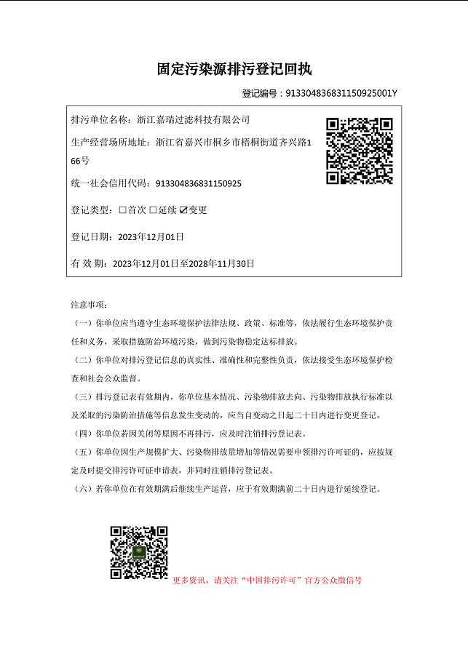

## 附件5 用水情况说明

浙江嘉瑞过滤科技有限公司

|  |  |  |
| --- | --- | --- |
| 时间 | 水量（吨） | 折算全年用水量（吨） |
| 2025.03-2025.05 | 900 | 3600 |

浙江嘉瑞过滤科技有限公司

2025.06.04

## 附件6 企业统计表

**浙江嘉瑞过滤科技有限公司生产日报表**

|  |  |  |  |  |  |
| --- | --- | --- | --- | --- | --- |
| **产品名称** | **环评年产量** | **环评日产量** | **验收期间产量** | | **负荷率（%）** |
| **单位** | 吨/年 | 吨/年 | 吨 | | **/** |
| 口罩用熔喷无纺布 | 700 | 2.33 | 2025年3月4日 | 2.28 | 97.9% |
| 2025年3月5日 | 2.22 | 95.3% |
| 2025年4月28日 | 2.30 | 98.7% |
| 2025年4月29日 | 2.25 | 96.6% |

**浙江嘉瑞过滤科技有限公司生产设备一览表**

|  |  |  |  |  |
| --- | --- | --- | --- | --- |
| 序号 | 设备名称 | 本项目环评数量 | 本项目实际数量 | 增减量 |
| 1 | 分切机 | 1台 | 1台 | 0 |
| 2 | 熔喷生产线 | 2套 | 2套 | 0 |
| 3 | 驻极车 | 6台 | 6台 | 0 |
| 4 | 螺杆鼓风机 | 2台 | 2台 | 0 |
| 5 | 废气处理设施 | 1套 | 1套 | 0 |

**浙江嘉瑞过滤科技有限公司原辅材料消耗统计表**

|  |  |  |  |  |  |
| --- | --- | --- | --- | --- | --- |
| 序号 | 物料名称 | 本项目  环评用量 | 2025年3-5月  实际用量 | 折算全年  实际用量 | 增减量 |
| 1 | PP（聚丙烯树酯） | 780 | 200 | 800 | +20 |
| 2 | 滤网 | 0.002 | 0.0005 | 0.002 | +0 |
| 3 | 润滑油 | 0.04 | 0.01 | 0.04 | +0 |

## 附件7 环境管理规章制度

**1、编制目的**

为了有效的加大公司日常生产过程中的安全、环保管理力度，提高员工安全环保意识，加强公司安全环保监督管理工作，依据国家有关法律法规和相关政策规定及上级环保部门的相关要求，落实“安全清洁生产、综合预防为主”的工作方针结合公司实际情况，制定本制度。

**2、适用范围**

本规定适用于浙江嘉瑞过滤科技有限公司内部管理。

**3、职责**

1）公司主要负责人为公司安全环保的第一责任人，负责公司安全环保总体管理和协调。

2）各部门、车间负责人为本部门、车间的安全环保第一责任人，负责各自管理范围内的安全、环保管理工作，并承担安全环保管理责任。

3）管理部对各部门、车间的环境卫生、定置定位摆放及劳动纪律等工作负管理责任。

4）安全环保部主要负责各部门、车间的安全环保督查，对公司安全环保工作负监督管理。

**4、监督管理**

1）负有安全环保监督管理职责的安环部人员履行安全环保监督检查时，各部门及车间人员应当予以配合，不得拒绝、阻挠。

2）安全环保监督检查人员应忠于职守，坚持原则，秉公执法。

3）安全环保监督检查人员应当将检查的时间、地点、内容、发现的问题及处理情况记录，并开具《隐患整改通知书》，由检查人员和被检查部门的负责人签字，被检查部门的负责人拒绝签字的，检查人员应当将情况记录在案，并向安环部主管领导报告。

4）各部门、车间负责内部的管理检查，并做好检查记录，定期上交安全环保部存档备案。

5）安环部人员到车间现场检查及厂界周边巡查每天不少于3次，发现问题及时通知相关车间和部门进行整改并考核。

6）车间中的相关废气治理按照车间既定的规章制度执行。

**5、考核细则**

1）安全环保部对各部门和车间下发的《隐患整改通知书》，部门及车间主管严格按照通知书的日期进行整改，对不能按时整改的，考核责任部门20元/条，由于工艺及生产的原因不能按时整改的，需责任部门出具延期整改申请，并交副总签字方可延期整改(未整改期间加强安全检查并做好安全防护措施)。

2）安环部人员在厂界巡查时闻到厂界有生产车间废气，通知车间进行处理，对不做及时处理的考核20元/次，并要求强制处理。

3）安全环保部人员现场发现违规操作的，当场制止其违规行为，作为安全隐患统计通知当班班长。对当场制止无效的要求车间进行处理，并将处理考核结果上报安环部，月末由安环部上报管理部核算考核工资。

4）各部门及车间随意动用消防器材的，考核主管部门50元/次，处理事故用过的灭火器及时送回仓库，并补领新灭火器，用过没有补领的考核20元/次;原则上消防箱内水带不得随意动用，特殊情况时，经安全环保部同意可使用，使用后晒干及时放回。

5）安全环保部接到环保局人员废气投诉的，安全环保部在第一时间通知车间进行处理，不能及时处理的考核50元/次。

6）公司副总及以上领导接到废气投诉的，安全环保部安环管理人员考核50元/次，车间考核100元/次，并要求车间强制处理。

7）部门或车间现场卫生、物品定置定位摆放、现场劳动纪律、工作服等劳保用品的佩戴按照公司相关条款进行考核。

**6、附则**

1）本规定根据运作情况需要可进行补充修改。2）本规定自颁布之日起生效。

目前我公司各类污染物均按环评及其批的要求达标排放，满足总量控制要求。

浙江嘉瑞过滤科技有限公司